三年级语文下册第三单元大单元作业设计

设计人：胡 谢 王 史

小学语文三年级（下）第三单元作业设计

目 录

一、单元内容 1
二、单元分析 1
（一）课标要求 1
（二）教材分析 1
三、学情分析................................................................................................................ 2
四、单元学习 目标........................................................................................................ 2
五、课时学习 目标与作业目标.................................................................................... 3
六、单元作业设计思路................................................................................................ 6
七、课时作业设计........................................................................................................ 8
中华传统文化代言人评选须知 9
篇章一：探寻节日民俗——《古诗三首》作业设计 10
综合性学习（第一阶段）： 自主拓展学习 16
篇章二：探访古代科技馆——《纸的发明》作业设计 18
综合性学习（第二阶段）：小组中期交流 23
篇章三：探究古建筑——《赵州桥》作业设计 25
篇章四：探秘古名画——《一幅名扬中外的画》作业设计 32
综合性学习(第三阶段):小组成果展示 37
篇章五：传统文化代言发布会——《语文园地三》作业设计 42
八、单元质量检测作业.............................................................................................. 48
（一）单元综合练习作业 48
（二）单元综合练习作业属性表 50
（三）参考答案 52
附录：三年级下册第三单元电子教材...................................................................... 53

小学语文三年级（下）第三单元作业设计

三年级下册第三单元作业设计

一、单元内容
单元信息表
基本  信息 | 学科 | 年级 | 学期 | 教材版本 | 单元名称
 | 语文 | 三年级 | 下学期 | 部编版 | 第三单元
单元组织 方式 | 自然单元 |  |  | □重组单元
单元信息 | 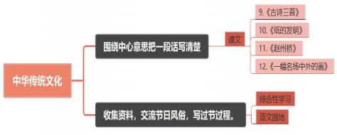

二 、 单 元 分 析

（ 一 ） 课 标 要 求
《小学语文课程标准》（ 2022 版 ） ， 对识字与写字、阅读与鉴赏、表达 与交流、梳理与探究提出了本学段的目标，其中本单元相关内容，课标指出：
识字与写字：对 学 习 汉 字 有 浓 厚 的 兴 趣 ，养 成 主 动识 字 的 习 惯 。 初 步 建 立 汉 字 与生 活 的 事 物 、行 为 的 联 系 ，初 步 感 知 汉 字 文 化 的 内 涵 。
阅读与鉴赏：诵 读 优 秀 的 诗 文 ， 注 意 在 诵读 中 体 验 情 感 ， 展 开 想 象 ， 领 悟 诗 文 大 意 。 在 课 外 阅 读 中 积 累 语 言 材 料 。
表达与交流：乐 于 用 口 头 、 书 面 的 方 式 与人 交 流 沟通 ， 原 意 与 他 人 分 享 ， 增 强 表 达 的 信 心 。 把 自 己 觉 得 新 奇 、 印 象 最 深 、 有 趣 的 ， 最 受 感 动 的 内 容 写 清 楚 ， 修 改 习 作 中 明 显 错 误 的 词 句 。
梳 理 与探 究 ：学 习 组 织 有 趣 味 的 语 文 实 践 活 动 。在 活 动 中 学 习 语 文 ， 学 会 合 作 。 结 合 语 文 学 习 ， 观 察 大 自 然 ， 观 察 社 会 ， 积 极 思 考 ，尝 试 语 用 多 种 媒 介呈 现 自 己 观 察 与 探 究 所 得 。有 目 的 地 搜 集 资 料 ， 共 同 讨 论 尝 试 运 用语 文 并 结 合 其 他 学 科 知识 解 决 问 题 。

（ 二 ） 教 材 分 析
1. 关 于 人 文 主 题 。 “ 深 厚 的 传 统 文 化 ， 中 国 人 的 根 。 ” 是 三 年 级 下 册 第 三 单 元 的 人 文主 题 ，本 单 元 所 有 学 习 内 容 都 与传 统 文 化 相 关 ， 如 三 篇 精 读 课 文 《 古 诗 三 首 》 《 纸 的 发 明 》 《 赵 州桥 》 和 一 篇 略 读 课 文《 一 幅 名扬 中 外 的 画 》 皆 与 传 统 文 化 有 关 。 编 者 根 据 学 生 生 活 经 验 的 增 长 ， 编 排 的 这 一 系 列 涉 及 春 节 、 清 明 、 重 阳 节 等 传 统 节 日 、 建 筑 、 书 画 文 字 的 文 本 ， 意 在 引 导 学 生 了 解 中

第 1 页

小学语文三年级（下）第三单元作业设计

国 传 统 文 化 的 博 大 精 深 ， 培 养 文 化 自 信 的 素 养 。 《 语 文 园 地 》 的
“ 交 流 平 台 ” 通 过 例子 帮助 学 生 体 会 单 元 要 素 。
2. 关 于 阅 读 训 练 要 素 。本 单 元 阅 读 训 练 要 素 是“ 了 解 课 文 是 怎 么 围 绕 一 个 意 思 把 一 段 话 写 清 楚 的 。 ” 小 学 六 年 中 ， 这 一 阅 读 训 练 要 素 是 螺旋 上 升 的 。 纵 向 来 看 ， 由 段 到 篇 ， 层 层递 进 ； 横 向 来 看 ， 由 阅 读 指 向 习 作 ， 也 是 层 层递 进 的 。这 符 合 学生 的 认 知 发 展 规 律 ， 也 落 实 了 由 读 到 写 的 目 标 。
本 单 元 旨 在 掌 握 “ 怎 么 围 绕 一 个 意 思 把 一 段 话 写 清 楚 ” 的 具 体 方 法 ， 在 精 读 课 《 赵 州桥 》 、 略 读 课 《 一 幅 名扬 中 外 的 画 》 中 都 突 显 了 语 文 要 素 的 学 习 。 《 赵 州桥 》设 置 课 后题 引 导 学 生 体 会 第 3 自 然 段 是 怎 样 把 赵 州桥 的 “ 美 观 ” 写 清 楚 的 。 《 一 幅 名扬 中 外 的 画 》 引 导 学 生 体 会 课 文 中 间 几 个 自 然 段 的 写 法 。《 语 文 园 地 》 的 “ 交 流 平 台 ” 通 过 例子 帮助 学 生 体 会 单 元 语 文 要 素 。
3. 关 于 综 合 性 学 习 这 是 全 套 教 材 第 一 次 出 现 的 综 合 性 学 习 内 容 ， 它 以 活 动 贯 穿 整 个 单 元 的 学 习 ， 主 要 是 引 导 学 生 初 步 学 习 小 组 分 工 合 作 ， 收 集 资 料 ， 并 展 示 收 集 的 成 果 ， 为 学 生 中 小 学 阶 段 的 综 合 性 学 习 打 好 基 础 。 因 此 在 学 习 课 文 的 同 时 ， 要 重 点 指 导 学 生 开 展 好 综 合 性 学 习 活 动 。 教 材 在 第 9 课 、 第 10 课 的 课 后 以 及 语 文 园 地 前 安 排 了 综 合 性 学 习 的 活 动提 示 ，提 示 本 单 元 综 合 性 学 习 的 活 动 内 容 、 活 动方 式 、 活 动 途 径 和成 果 展 示 交 流 的 方 式 。

三 、 学 情 分 析
通 过 两 年 半 的 语 文 学 习 ，学 生 已 经 认识 了 一 定 量 的 生 字 ，积 累 了 一 定 量 的 词 汇 ，掌 握 了 一 些 识 字 方 法 ，语 言 能 力得 到 了 一 定 的 发 展 ， 也 培 养 了 一 些 基 本 学 习 习 惯 。 学 生 学 习 的 自 觉 性 得 到 了 很 大 的 提 升 ， 有 了 基 础 的 语 文 素 养 。 但 读 书 、 写 字 、 收 集 资 料 等 能 力还 有 待 加 强 和培 养 。围 绕 中 心 意 思 清 楚 的 表 达 的 方 法 还 未 掌 握 ， 对 传 统 文 化 知识 的 积 累 和 兴 趣 有 待 于 引 导 和 激 发 。
四 、 单 元 学 习 目 标
识 字 与 写 字 ： 认 识 34 个 生 字 ， 会 写 35 个 字 。 读 准 多 音 字 ， 会 写 30 个 词语 。
阅 读 与 鉴 赏 ：能 背诵 默 写 指 定 的 古 诗 ，抄 写 指 定 的 课 文 段 落 ； 能 借 助 关 键 句 了 解 相 关 节 日 、 建 筑 、 书 画 的 特 点 ， 初 步 感 受 中 国 传 统 文 化 的 博 大 精 深 ， 有 深 入 研 究 传 统 文 化 的 愿 望 和 热 情 ； 通 过 阅 读 思 考 ， 能 够 从 段 落 中 找 到 表 达 中 心 意 思 的 关 键 语 句 。
表 达 与 交 流 ：在 找 到 关 键 语 句 的 基 础上 ， 学 习 “ 围 绕 一 个 意 思 把 一 段 话 写 清 楚 ” 的 具 体 方 法 。 选 择 自 己 感 兴 趣 的 一 个 传 统 节 日 作 为 习 作 素 材 ， 思 考 如 何 把 节 日 过 程 写 清 楚 。 组 内 依 据 标 准 对 习 作 进 行 评 价 。
梳 理 与探 究 ： 小 组 分 工 合 作 ，拟 定 综 合 性 学 习 计 划 ， 自 主 开 展 活 动 。 小 组 用 口 头 、 书 面 ， 并 尝 试 用表 格 、 图 像 、 音 频 等 多 种 媒 介呈 现 自 己 综 合 实 践 活 动成 果 展 示 ，评 选 中 华 传 统 文 化“ 最 佳 代 言 人 ” 。

第 2 页

小学语文三年级（下）第三单元作业设计

五 、 课 时 学 习 目 标 与 作 业 目 标
结 合 课 标 要 求 ， 通 过 对 本 单 元 各 教 学 板 块 的 解 读 ， 对 本 单 元 课 时 学 习 目 标 与作 业 目 标 ，和 单 元 学 习 活 动 任 务 群 安 排 如 下（ 表 一 ）

第 3 页

小学语文三年级（下）第三单元作业设计

（ 表 一 ）
单元学习目标与作业目标
单元项目化学习主题——我为中华传统文化做代言
单元课程 规划 | 课时学习目标 | 单元作业目标 | 情境学习  任务群
9.《古诗三  首》 （3 课 时） | 1.认识“屠、苏”等 7 个生字，会写“符、欲”等 11 个生字。  2.有感情的朗读古诗，并背诵课文。默写《清明》。 3.借助注释和插图理解诗句的意思，并能描述诗句中节 日的情境。了解相关传统节日的习俗。 4.综合性学习指导：选择活动伙伴，组成小组，制定简 单的活动计划。 | 1.词语闯关练习。背诵古诗，默写《清明》。 2.品读古诗，理解古诗的意思，展开想象，描 述古诗里的节日情境。 3.通过图画信息或列表的方式介绍传统节日的 习俗。  4.组成小组，确定了解的传统节日。拟定综合 性学习计划， 自主开展活动，并进行自评。 | 任务一：探寻节 日民俗
10.《纸的 发明》 （2  课时） | 1.认识“创、携”等 9 个生字，读准多音字。会写“术、 伟”等 11 个生字词。  2.借助课后思考题 1 的提示，提取关键信息，说清楚纸 的发明过程。  3.品读课文，借助关键语句，能解释蔡伦改进的造纸术 能够传承下来的原因，感受中国造纸术对人类社会进步 的促进作用。  4.借助资料，交流我国古代科技成就。综合性学习中期 总结交流，商议成果展示方式。 | 1.词语闯关。  2.提取关键信息，说清楚纸的发明过程，补充 完成课后题一。  3.读课文，做批注，圈画动词，说清楚蔡伦造 纸的过程；能够解释蔡伦造纸术能够传承的原 因。感受造纸术对人类设计进步的促进作用。 4.查找资料，讲一讲古代科技成就的故事。继 续搜集整理传统文化资料，组内商议确定成果 展示的方式。并做好分工安排。 | 任务二：探访古 代科技馆
11.《赵州 桥》 （2 课  时） | 1.认识“县、拱”等 10 个生字，读准多音字，会写“赵、 省”等 13 个生字及组成的词语。  2.圈画关键词，提取关键信息，了解作者从哪几个方面 介绍赵州桥的。初步把握课文主要内容。  3.品读课文，理解第三自然段是怎样把“桥的美观”写 清楚，抄写第 3 自然段。 4.借助课本中给定的词语或资料，能向别人介绍赵州桥 | 1.词语闯关。  2.画思维导图，借助关键语句，梳理课文介绍 了赵州桥哪些方面的内容？  3.读课文，做批注，链接“交流平台” ，理解 第三自然段是怎样把“桥的美观”写清楚的方 法。模仿用“有的…有的… ”写话。 4.能用给定的词语向别人介绍赵州桥，感受古 | 任务三：探究古 建筑

第 4 页

小学语文三年级（下）第三单元作业设计

 | 和其他的“历史文化遗产”，感受古代劳动人民的智慧。 | 代劳动人民的智慧。并借助资料和同学交流我 国其他的历史文化遗产。
12.*《一幅 名扬中外  的画》 （1 课时） | 1.认识“择、宫”等 8 个生字，读准多音字。  2.能从 2-4 自然段中选择一个自然段，说出课文怎样围 绕一个意思把一段话写清楚。 3.能够说出《清明上河图》这幅画名扬中外的原因。结 合课文内容和图画《清明上河图》。 | 1.词语闯关。  2.品读 2-4 自然段，链接“交流平台” ，理解 课文分别怎样围绕一个意思把一段话写清楚。 3.用自己喜欢的形式向别人介绍《清明上河 图》。 | 任务四：探秘古 名画
综合性学 习：中华传 统节日（课  内+课外） | 1.能用不同的方式收集介绍我国传统节日的资料，并记 录这些节日相关的风俗。 2.选择自己感兴趣的一个传统节日作为习作素材，思考 如何把节日过程写清楚。  3.个人习作展示，组内依据标准对习作进行评价。 4.综合性学习成果展示，小组互评。提出改进建议。 | 1.能用不同的方式搜集我国传统节日的资料， 并记录这些节日相关的风俗。 2. 自主学习微课，突破“围绕中心意思把节日 过程写清楚”的难点。 3.选择自己感兴趣的一个传统节日作为习作素 材完成习作。同学互评，修改作文。 4.综合实践活动成果展示，评选最佳代言人。 | 任务五：探讨“最 佳代言人”
语 文 园 地 三（1 课时） | 1.借助“交流平台”回顾、梳理“围绕一个意思把一段 话写清楚”的具体方法。 2.养成日常生活中自主识字的习惯，分享生活中识字的 途径及成果，认识“税、档”等 7 个生字。 3.学会能按照活动步骤，介绍某一种手工活动过程的方 法；能说排比句式表达上的特点，并模仿写一写。 4.积累“文房四宝”等有关中华优秀传统文化的四字词 语。 | 1.掌握交流平台梳理的“围绕一个意思把一段 话写清楚”的方法，运用到习作和阅读训练中。 2.认读识字加油站的词语，课后搜集更多的生 活中识字牌。  3.能够按照活动步骤，清楚地介绍一种熟悉的 手工活动过程；理解例句“有的…有的… ”排 比的表达方式，并能够仿写一处场景。 4.背诵“文房四宝” ，积累更多类似的词语。 | 我为中华传统文 化代言单元统整 大情境以贯之。

第 5 页

小学语文三年级（下）第三单元作业设计

六 、 单 元 作 业 设 计 思 路
本单元作业立足单元整体，基于学生立场和学习过程的整体性设计。通过创设真是情景， 构建生活化任务群，激发学生自主探究，积极思考的兴趣，在作业实践中，提升核心素养。整 体思路框架如下：

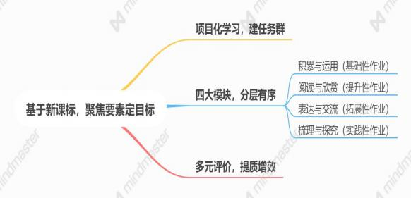

（ 一 ） 基 于 新 课 标 ， 聚 焦 要 素 ， 准 确 定 位 作业 目 标 。
新 课 程 标 指 出 ： “ 在 语 文 课 程 中 ， 学 生 的 思 维 能 力 、 审 美 创造 、 文 化 自 信 都 以 语 言 运 用 为 基 础 ， 并 在 学 生 个 体 语 言 经 验 发 展 过 程 中 得 以 实 现 。 ”。 本 单 元 围 绕 “ 中 华 传 统 文 化 ” 的 人 文主 题 ， 聚 焦 单 元 语 文 要 素 和 综 合 性 学 习 ， 开 展 大 单 元 教 学 。 在 大 单 元 的 统 整之 下 ， 单 元 学 习 目 的 、 学 习 内 容 、 学 习 活 动就 有 了 内 在 的 逻 辑 关 系和 一 致 性 ， 单 元 要 素 和 综 合 性 学 习 活 动有 梯 度 的 细 化 到 每 个 课 时 教 学之 中 ， 从 而 定 位 单 元 学 习 目 标 和作 业 目 标 。
单 元 作 业 设 计 紧 扣单 元 学 习 目 标 ， 并 与 教 材 编 排 特 点 相 呼 应 ， 充 分 利 用 教 材 助 学 系 统 ， 创 造 性 的 开 发 学 习 活 动 板 块 ， 并 关 注 前 后 知 识 的 链 接 与 回 顾 ， 对 应 不 同 思 维 层 次 ， 设 计 每 一 课 的 学 习 目 标 与作 业 目 标 。 作 业 内 容 难 易 适 宜 的 作 业 ， 循 序 渐 进 ， 螺 旋 上 升 ， 帮 助 学 生 优 化 认 知 结 构 ， 落 实 语 文 要 素 ， 实 现 轻 负 优 质 。

（ 二 ） 项 目 化 学 习 ， 创 设 情 境 ， 构 建 学 习 任 务 群 。
项 目 化 学 习 ， 旨 在 立 足 教 材 的 基 础上 ， 创 造 性 的 开 发 项 目 化 学 习 内 容 ， 让 学 生 在语 言 实 践 中 提 升 素 养 ， 发 展 核 心 能 力 。 因 此 ， 在 单 元 整 体 教 学 设 计 时 ， 将 读 写 任 务 统 整 为 学 习 任 务 群 ， 创 设 情 景 ， 引 导 学 生 运 用所 学 的 知 识 解 决 生 活 中 的 问 题 。 依 据 本 单 元 编 排 特 点 ， 将 一 个 单 元 阅 读 、 习 作 、 综 合 实 践 活 动等 学 习 内 容 统 整 为 “ 我 为 中 华 传 统 文 化 做 代 言 ” 为 主 题 的 项 目 化 学 习 。 学 生 在 为 完 成 学 习 任 务 而 进 行 的 语 言 实 践 活 动 中 ， 感 受 学 习 的 乐 趣 ， 掌 握 语 言 运 用 的 语 境 全 貌 ， 习 得 表 达 方 法 和技 巧 ， 增 强 文 化 自 信 ， 提 升 语 文 素 养 。

第 6 页

小学语文三年级（下）第三单元作业设计

（ 三 ） 设 计 “ 四 大 模 块 ” ， 分 层有 序 ， 高 品 质 落 实 。
单 元 整 组 作 业 设 计 依 据 新 标 准 ， 深 入 研 读 教 材 ， 遵 循 系 统 规 则 与 科 学 统 筹 结 合 ， 过 程 整 合 与精 准 指 导 并 重 ， 多 元 开 放 与 实 践 创新 融 合 ， 学 生 中 心 与 立 德 树 人 统 一 的 原 则 ， 搭 建 积 累 与 运 用 （ 基 础 性 作业 ） 类 、 阅 读 与 欣 赏 （ 提 升 性 作业 ） 类 、 表 达 与 交 流 （ 拓 展 性 作业 ） 、 梳 理 与探 究 （ 实 践 性 作 业 ） 类 四 大 模 块 ， 不 同 层 次 的 作 业 ， 强 化 作业 的 针 对 性 和诊 断 性 。 灵 活 有 效 的 作 业 支 架 ， 降 低 学 习 难 度 ， 激 发 学 生 独立 思 考 ， 主 动探 究 的 积 极 性 ， 在 解 决 问 题 的 过 程 中 ， 提 升 学 习 学 习 能 力 。
积 累 与 运 用 。 作 业 目 标 指 向 本 单 元 学 习 的 知 识 性 目 标 。 识 记 生 字词 、 背 诵 默 写 古 诗 文 和 指 定 的 段 落 。 考 察 学 生 在 情 境 中 识 字 ， 正 确 的 书 写 要 求 会 写 的 词 语 。 对 应 的 学 习 水 平 是 A 类 （ 知 道 ） 。
阅 读 与 欣 赏 。 作 业 目 标 指 语 文 要 素 “ 了 解 课 文 怎 样 围 绕 中 心 意 思 把 一 段 话 写 清 楚 ” ， 属 于 阅 读 教 学 中 技 能 性 目 标 。 训 练 学生 能 够 从 段 落 中 找 到 表 达 中 心 意 思 的 关 键 语 句 ， 并 能 借 助 关 键 句 了 解 相 关 节 日 、 建 筑 、 书 画 的 特 点 ， 初 步 感 受 中 国 传 统 文 化 的 博 大 精 深 ， 有 深 入 研 究 传 统 文 化 的 愿 望 和

第 7 页

小学语文三年级（下）第三单元作业设计

热 情 。 通 过 设 计 课 内 阅 读 ， 句 式 训练 等 内 容 ， 考 察 学 生 能 否 掌 握 本 单 元 的 关 键 词句 ， 和 围 绕 中 心 意 思 怎 样 写 清 楚 的 方 法 。 完 成 对 应 的 学 习 水 平 是 B （ 理 解 ） 和 C（ 运 用 ） 。
表 达 与 交 流 。 作 业 目 标 指 向 对 语 文 要 素 方 法 的 掌 握 ， 选 择 自 己 感 兴 趣 的 话 题 作 素 材 ， 思 考 围 绕 中 心 意 思 如 何 把 一 段 话 写 清 楚 。 设 计 课 外 阅 读 和 非 连 续 性 文 本 等 内 容 。 学 习 水 平 是 C（ 运 用 ） 和 D（ 综 合 ）
梳 理 与探 究 。 自 主 开 展 综 合 实 践 活 动 ， 对 中 华 传 统 文 化 资 料 的 搜 集 、 整 理 ， 并 能 够 迁 移 运 用 ， 以 及 实 践 活 动 的 组 织 和开 展 情况 。

（ 四 ） 控 制数 量 ， 多 元 评 价 ， 提 质 增 效
每 一 个 层 次 的 作 业 次 数 参 考 本 学 段 孩 子 作业 的 时 长 ， 根 据 不 同 的 课 型 和 班 级 实 际 情 况 适 当 调 整 。 具 体 见 每 课 时 作业 内 容 。
作 业 的 评 价 采 用情 境 性 评 价 、 表 现 性 评 价 、 展 示 性 评 价 、 评 选 式 评 价 、 等 级 式 评 价 等 多 元 化 评 价 ， 评 价 的 主 体 是 学 生 、 家 长 和 教 师 一 起 评 的 方 式 。 引 入 家长 的 评 价 ， 能 够 有 效 发 挥 家长 的 监 督和 指 导 作用 ， 从 根 本 上 解 决 学 生 不 写 作 业 或 应 付 作 业 现 象 的 发 生 ， 帮 助 学 生 养 成 负 责 任 的 态 度 。 学 生 的 评 价 包 括 自 评 和他 评 。 他 评 就 是 同 学 之 间 互 相评 价 ， 这 种 评 价 方 式 ， 不 仅 能 够 使 同 学 之 间 互 相 学 习 ， 最 重 要 的 一 点 是 可 以 进 一 步 激 发 学 生 写 好 作业 的 兴 趣 ， 更 好 地 保 证 作业 的 质 量 。 全 方 位 深 入 开 展 评 价 ， 发 挥 评 价 促 进 学 生 发 展 ， 教 师 提 高 和 改 进 教 学 功 能 。
补 充 说 明 ： 学 习 水 平 分 别 对 应 A （ 知 道 ） 、 B （ 理 解 ） 、 C （ 运 用 ） D （ 综 合 ） 四 个 不 同 的 层 级 。
A （ 知 道 ） 是 识 别 、 记 忆 ， 是 基 本 能 力 层 级 。 例 如 ， 对 单 元 要 求 掌 握 的 一 类 和 二 类 汉 字 ， 读 准 字 音 ， 识 记 字 形 ， 掌 握 基 本 意 思 ， 能 够 默 写 背 诵 制 定 的 古 诗 文 和 段 落 。
B （ 理 解 ） 指 对 语 文 要 素 、 词 语 、 文 意 等 内 容 有 一 事 实 上 的 理 解 ， 并 在 理 解 的 基 础 上 能 利 用 它 们 进 行 简 单 的 转 换 或 推 导 。
C（ 运 用 ） 运 用 学 到 的 方 法 解 决 新 的 情 景 下 的 新 问 题 。例 如 ， 能 够 借 鉴《 赵 州 桥 》、 《 一 幅 名 扬 中 外 的 画 》 中 的 写 法 ， 围 绕 一 个 意 思 将 一 段 话 写 清 楚 。
D（ 综 合 ） 指 对 文 意 和 语 文 要 素 ， 特 别 是 对 较 复 杂 的 知 识 或 者 方 法 有 较 深 刻 的 理
解 ， 能 经 过 分 析 ， 透 过 现 象 ， 抓 住 问 题 的 实 质 及 其 他 概 念 、 方 法 的 联 系 ， 并 能 在 此
基 础 上 进 行 论 证 、 判 断 和 运 用 。

第 8 页

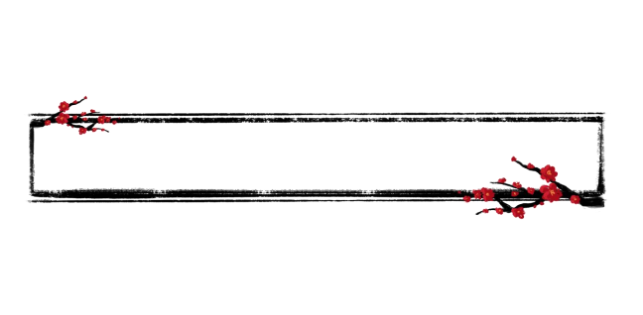

小学语文三年级（下）第三单元作业设计

在刚刚过去的2022 年北京冬奥会已经完美谢幕，智慧的中国人民在开幕式 和闭幕式上，用中国实力向世界展示什么是文化自信。
中华优秀传统文化是中华民族的“根”和“魂”。世世代代的中华儿女培育
和发展了独具特色、博大精深的中华文化，为中华民族克服困难、生生不息提供 了强大精神支撑。
壬寅虎年的秋天，2022 年第 19 届亚运会将在中国浙江杭州举行。杭州将举 办一次主题为“我为中华传统文化做代言”代言人评选活动，以选出最出色的中 华传统文化代言人，向亚洲人们，乃至世界人们尽情展示中华优秀的传统文化。
代言分五个篇章： “探寻节日民俗 ” “探访古代科技馆”“探究古建筑” “探秘古名画”“探讨‘最佳代言人’”。
同学们完成以下每课时的活动，即可完成一次打卡，并赢得星级勋章，最终 以勋章的级别来确定代言人的人选，赶快参与进来吧……
中华传统文化代言人评选须知

多元评价单

自我追问 | 自评 | 互评 | 师评
学习传统文化知识，认真打卡
突出代言对象特点，符合情境
传承传统文化，有个人见解


第 9 页

小学语文三年级（下）第三单元作业设计

课题 | 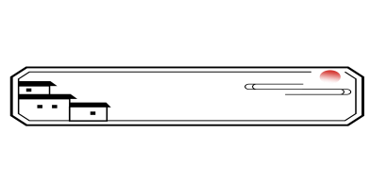9.古诗三首（第一课时作业）  篇章一：探寻节日民俗
中国传统节日，是中华名族悠久历史文化的重要组成部分。同学们，你们知道古人是如 何过节的么？就让我们一起探寻古诗中的节日名俗，和他们一起过节。
作业目标 | 1. 词语闯关练习。背诵古诗。  2. 品读古诗，理解古诗的意思，展开想象，描述古诗里的节日情境。  3 通过图画信息或列表的方式介绍传统节日的习俗。
作业类型 | □口头作业 书面作业 实践活动作业
题型 | 选择 填空 阅读 □表达
题量 | 共 3 题
预计时长 | 书面作业 20 分钟
评价设计 | 评价方式 | 口头评价 展示评价 □星级评价
 | 评价主体 | 教师 | 学生 □家长
积累与运用（基础性作业）
活动 | 作业内容
活动一 | 我是这样过节的  1.要想走上探寻之路，请先完成字词挑战。  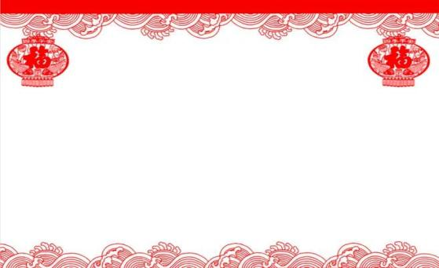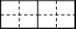  每到春节，集市上可热闹了！有吆喝mài jiǔ的，有挂 táo fú的，  有 dú zì一人欣赏春联的，有 xiōng dì姐妹一起办年货的，还有卖糖葫  芦的……  2. “异”用音序查字法应先查音序 ，再查音节 。“异在字典中  有如下解释，下面的“异”字分别是哪种解释呢？ （填序号）
第 10 页

小学语文三年级（下）第三单元作业设计

 | 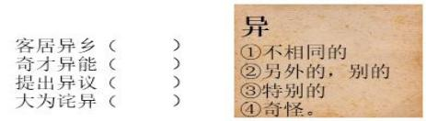
设计意图：此题对应作业目标 1，学习目标 1，在具体情境中巩固提高识字写字 能力。
作业难度： 容易 □中等 □较难
学科素养： 语言的建构与运用 □思维的发展和提升
□审美的鉴赏和创造 □文化的理解与传承
能力维度： 知道
□理解
改编
□运用
□创编
□综合
题目来源： □选编
阅读与欣赏（提升性作业）
活动 | 作业内容
活动二 |   我与古人过春节  1.看，他们在做什么？你会想到哪首古诗？  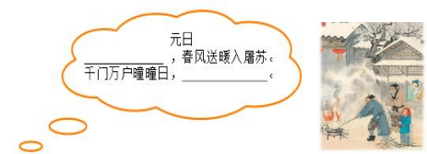  （1）把古诗填写完成。  （2） 《元日》这首诗的作者是 代诗人 。这首诗 描写的春节风俗有 、 、 。  （3）《元日》一诗的最后两句描写了怎样的节日情景？用自己的  话写一写。

第 11 页

小学语文三年级（下）第三单元作业设计

设计意图：此题对应作业目标 2，学习目标 3，在阅读中加深对节日场景的理解。 作业难度： □容易 中等 □较难
学科素养： 语言的建构与运用 □思维的发展和提升
□审美的鉴赏和创造 □文化的理解与传承
能力维度： □知道 理解 □运用 □综合
题目来源： □选编 改编 □创编
表达与交流（拓展性作业）
活动 | 作业内容
活动二 | 2.除夕夜，家人团聚在一起热热闹闹过年，可是弟弟却一直低头看手机，爸爸 和妈妈批评他，他却说： “年年都围在一起吃年夜饭，有什么意思，还不如玩 手机呢！ ”此时，你会对他说： “ ”
设计意图：此题对应作业目标 2，学习目标 3，根据春节的习俗解决实际问题， 并增强学生对春节的认同感。
作业难度： □容易 中等 □较难
学科素养： 语言的建构与运用 □思维的发展和提升
□审美的鉴赏和创造 文化的理解与传承
能力维度： □知道 □理解 运用 综合
题目来源： □选编改编□创编
梳理与探究（实践性作业）
活动 | 作业内容
活动三 | 节日习俗我会画  调查了解家乡过春节时有哪些丰富的传统习俗，完成一份春节手抄报。  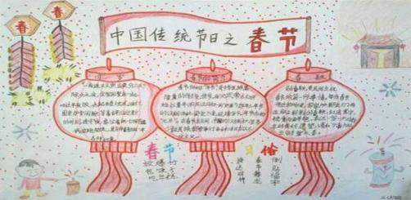
设计意图：此题对应作业目标 3，学习目标 3，根据搜集的资料完成手抄报，提 高学生多学科融合运用的能力。
作业难度： □容易 中等 □较难
学科素养： □语言的建构与运用 □思维的发展和提升
第 12 页

小学语文三年级（下）第三单元作业设计

审美的鉴赏和创造 □文化的理解与传承
能力维度： □知道 □理解 □运用 综合
题目来源： □选编□改编创编
课题 | 9.古诗三首（第二课时作业）
作业目标 | 1.词语闯关练习。背诵古诗，默写《清明》。  2.品读古诗，理解古诗的意思，展开想象，描述古诗里的节日情境。
作业类型 | □口头作业 |  |  | 书面作业 |  | 实践活动作业
题型 | 选择 |  | 填空 |  | 阅读 |  | 表达
题量 | 共 2 题
预计时长 | 书面作业 20 分钟
评价设计 | 评价方式 | 口头评价 展示评价 □星级评价
 | 评价主体 | 教师  学生  □家长
积累与运用（基础性作业）
活动 | 作业内容
活动四 | 我与古人诵古诗  1.同学们，快来和古人一起诗词大挑战，将诗句填入横线上。  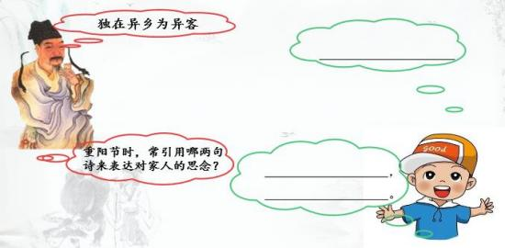
设计意图：此题对应作业目标 1，学习目标 2，在了解诗歌的基础上锻炼学生的 表达能力。
作业难度： 容易 □中等 □较难
学科素养： 语言的建构与运用 思维的发展和提升
□审美的鉴赏和创造 □文化的理解与传承
能力维度： □知道 理解 □运用 □综合
题目来源： □选编□改编☑创编
阅读与欣赏（提升性作业）
活动 | 作业内容
第 13 页

小学语文三年级（下）第三单元作业设计

活动四 | 2.阅读古诗。完成练习  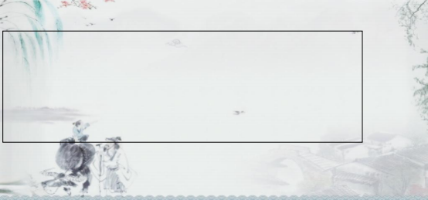  清明  ［唐］  路上行人欲断魂。 何处有？ 牧童遥指杏花村。  ［唐］白居易  好风胧月①清明夜， 碧砌② 红轩③刺史④家。 独⑤绕回廊⑥行复歇⑦， 遥听弦管暗看花⑧。  清 明 夜  注释：①胧月：明月。②砌：台阶。③轩：栏杆。④刺史：官名。⑤独：独自。 ⑥回廊：回旋的走廊。⑦行复歇：走走停停。⑧暗看花：默默欣赏院中盛开的 花。  （1）将《清明》一诗补充完整， 《清明》的作者是唐代诗人 ，与李商 隐并称“ ”。  （2）对《清明》这首诗描述错误的一项是（ ）  A 这首诗描写的节日是清明节。  B 诗的前两句写出了细雨纷纷，作者孤身一人在路上烦闷愁苦心情。  C 后两句通过一问一答，表达了作者不想继续前行，只想借酒消愁的消极心态。 （3）这两首诗虽然都写了清明节，但读起来所感受到的情感也不同， 《清明》 是 ， 《清明夜》是 。 （填序号）  A 悠闲愉悦 B 悲痛绝望 C 淡淡的忧伤 D 强烈的不满
设计意图：此题对应作业目标 2，学习目标 3，通过对比阅读，锻炼学生的语文 实际运用能力。
理解
改编
能力维度： □知道
题目来源： □选编
□综合
作业难度： □容易 中等 □较难
学科素养： 语言的建构与运用 思维的发展和提升
□审美的鉴赏和创造 □文化的理解与传承
运用
□创编
表达与交流（拓展性作业）
活动 | 作业内容
活动四 | 3.杜牧的《清明》这首名诗还被改写成各种体裁的诗歌，吟诵起来也饶有趣味。 请你根据提示补写诗句。  例：改写成六字诗的：清明节雨纷纷，路上人欲断魂。问酒家何处有？牧童指 杏花村。  改写为五字诗：  清明雨纷纷 路上人断魂。 ， 。  改写为四字诗：  ， 。酒何处有？指杏花村
第 14 页

小学语文三年级（下）第三单元作业设计

设计意图：此题对应作业目标 2，学习目标 3，在具体情境根据规律提高学生改 写的能力。
作业难度： □容易 中等 □较难
学科素养： 语言的建构与运用 思维的发展和提升
□审美的鉴赏和创造 □文化的理解与传承
能力维度： □知道 □理解 运用 □综合
题目来源： 选编 □改编 □创编
课题 | 9.古诗三首（第三课时作业）
作业目标 | 1.通过图画信息或列表的方式介绍传统节日的习俗。  2.组成小组，确定了解的传统节日。拟定综合性学习计划， 自主开展活动。并 进行自评。
作业类型 | 口头作业 书面作业 实践活动作业
题型 | □选择 填空 □阅读 表达
题量 | 共 2 题
预计时长 | 书面作业 20 分钟
评价设计 | 评价方式 | 口头评价 展示评价 星级评价
 | 评价主体 | 教师 | 学生 |  | 家长
表达与交流（拓展性作业）
活动 | 作业内容
活动五 | 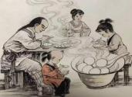  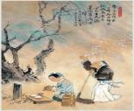    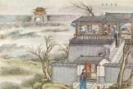  节日风俗我最懂  填写下面图片对应的节日，并说说你家乡的习俗。  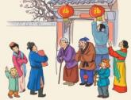  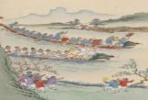

第 15 页

小学语文三年级（下）第三单元作业设计

我家乡 （填传统节日） 的习俗有 。我是通
过 、 等途径了解的。
设计意图：此题对应作业目标 1，学习目标 3，清楚掌握中国传统节日的时间及 对应的习俗。
能力维度： □知道
题目来源： □选编
□理解
□改编
□综合
作业难度： □容易 中等 □较难
学科素养： □语言的建构与运用 思维的发展和提升
□审美的鉴赏和创造 □文化的理解与传承
运用
创编
梳理与探究（实践性作业）
活动 | 作业内容
活动六 | 综合性实践活动方案  活动主题：了解中华传统节日  活动时间：两周  活动任务：  任务一：以小组为单位，选择一种大家都喜欢的方式介绍中国传统节日  任务二：把自己家人过某个节日的过程，或节日中发生的印象深刻对的故事写 出来。
 | 活动过程 | 综合性学习（第一阶段）： 自主拓展学习
一、 了解本次综合性学习的学习任务和要求 1. 自读教材第三十六页“活动提示” ，思考活动任务、要求有哪些。 2.集体交流
（1）讨论明确任务：了解我国传统节日对的有关习俗。
（2）再读第三十六页的泡泡和表格，了解需要收集哪方面的资料，知道收集资 料的途径
二、 自主组合综合实践活动小组，根据表格内容选择组别和综合实践内容，拟 定综合实践活动计划。
组别 | 节 日 由来 | 节 日 传 说故事 | 节 日 习俗 | 节 日 美食 | 节 日 古诗 | 呈 现 方式 | 资 料 来源
春节组
元宵组
清明组
端午组
七夕组
中秋组
重阳组

第 16 页

小学语文三年级（下）第三单元作业设计


三、根据自己在小组中的表现，对照自评表完成自我评价

收 集 资料 | 1. 能根据小组选定的节日收集资料。  2. 能自己从书上、网上或其他途径收集资 料。
整理  资料 | 1. 能记录有关节日习俗、过节过程等方面 的资料。  2. 能根据记录的要点练习介绍人们过节的 过程。
小 组 交流 | 1. 能让你更积极参与小组讨论。  2. 能认真听同伴发言，诚恳地提出改进建 议。

设计意图：此题对应作业目标 2，学习目标 4，确定小组，根据不同维度展开实 践活动，培养学生实践活动能力。
作业难度： □容易 中等 □较难
学科素养： 语言的建构与运用 思维的发展和提升
□审美的鉴赏和创造 □文化的理解与传承
能力维度： □知道
综合
□理解 ☑改编
□运用
□创编
题目来源： □选编
作业质量分析表
题目内容 | 填空、选择、判断、阅读、手抄报、综合实践活动
答案或评价 标准 | 活动一：1 卖酒 桃符 独自 兄弟  2.Y yi ②③①④  活动二：1.（1）爆竹声中一岁除 总把新桃换旧符 （2）宋 王安石 放爆  竹 喝屠苏酒 换旧符 （3）示例：新年元日热闹、欢乐和万象更新  2.示例： “一家人在一起过年，融洽了亲情，拉进了距离，爸爸妈妈多想和你 聊聊天啊，不要玩手机了。 ”  活动三：略  活动四：1.每逢佳节倍思亲  遥知兄弟登高处 遍插茱萸少一人  2.（1）清明时节雨纷纷 借问酒家 杜牧 小李杜 （2）C （3） B C  3.五字诗：酒家何处有？遥指杏花村。  四字诗：清明雨纷，行人断魂。  活动五：春节、元宵节、清明节、端午节、中秋节、重阳节  活动六：略
题目质量分  析  （打“ √ ”） | 作业  目标  指向明  确 | 题目  内容科  学 | 题目 表述精  炼 | 题目要求 明确且易于  理解 | 答案合 理 | 情景设计合理
分析情况 | 作业设计有层次、有梯度，设计合理，既巩固已学习的字词知识，又加深 学生对三种传统节日的感受。作业设计灵活多样， 由说到写，融合多种学科， 由课内到课外，发散学生思维，增加了作业的趣味性。
优化完善 | 尽量做到学生真正会用语文，通过课上学习，课下的练习，掌握学习方法， 自主学习，更要融会贯通。
第 17 页

小学语文三年级（下）第三单元作业设计

课题 | 10.纸的发明（第一课时作业）  篇章二：探访古代科技馆
中国古代科技，是中华民族悠久历史文化的重要组成部分。同学们，你们知道中国古代 有哪些科技成就吗？就让我们一起走进古代科技馆，开启奇妙之旅吧！
作业目标 | 1.词语闯关。  2.提取关键信息，说清楚纸的发明过程，补充完成课后题一。
作业类型 | □口头作业 |  | ☑书面作业 |  | ☑实践活动作业
题型 | ☑选择 |  | ☑填空 | □阅读 |  | ☑表达
题量 | 共 3 题
预计时长 | 书面作业 15 分钟
评价设计 | 评价方式 | ☑口头评价 ☑展示评价 □星级评价
 | 评价主体 | ☑教师 ☑学生 ☑家长
积累与运用（基础性作业）
活动 | 作业内容
活动一 | 纸的起源  欢迎来到古代科技馆，要想进入馆内参观，请先完成挑战：看拼音写词语， 用“ √ ”给加点字选择正确读音。期待你的闯关成功！

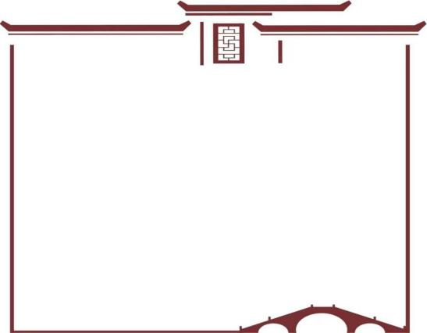
zào zhǐ shù 的发明，是中国对世界文明的wěi dà

贡献之一。西汉前，人们把文字 jì lù 在龟甲、兽骨、
竹木片、帛等上。东汉蔡伦吸收前人积累（lèi lěi léi）
．
的 jīng yàn，改进了造纸术，并传到朝鲜（xiān xiǎn）
．
半岛和日本，又传到阿拉伯世界和 ōu zhōu，极大地促
进了人类 shè huì 的进步和文化的发展。
第 18 页

小学语文三年级（下）第三单元作业设计

设计意图：此题对应本课作业目标 1，学习目标 1，在具体情境中巩固提高识字 写字能力。
作业难度： ☑容易 □中等 □较难
学科素养： ☑语言的建构与运用 □思维的发展和提升
□审美的鉴赏和创造 □文化的理解与传承
□综合
能力维度： ☑知道
题目来源： □选编
□理解 ☑改编
□运用
□创编
阅读与欣赏（提升性作业）
活动 | 作业内容
活动二 | 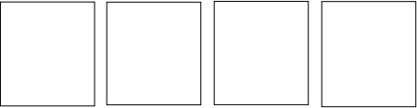  纸的发展  欢迎进入第二关。纸是中国四大发明之一,相信你一定能填写清楚纸的发展 历程哦！  造纸术发 西汉时代 东汉时代 后来  明以前  造纸术传到 了全世界， 极大地促进 了文化的发 展。
设计意图：此题对应本课作业目标 2，学习目标 2，巩固提高提取关键信息、说 清楚纸的发明过程的能力。
作业难度： □容易 ☑中等 □较难
学科素养： ☑语言的建构与运用 ☑思维的发展和提升
□审美的鉴赏和创造 □文化的理解与传承
能力维度： ☑知道
☑理解 ☑改编
□运用
□创编
□综合
题目来源： □选编
表达与交流（拓展性作业）
活动 | 作业内容
安徽宣纸
咱们安徽省宣城市泾县的特产——宣纸非常有名，请你搜集资料向大家介 绍一下它吧。

第 19 页

小学语文三年级（下）第三单元作业设计

活动三 |   ——————————————————————————  ————————————————————————————  ————————————————————————————  ————————————————————————————  ——————————————————  ——————————————————
设计意图：此题对应本课作业目标 3，学习目标 4，巩固提高提取关键信息、说 清楚纸的发明过程的能力。
作业难度： □容易 ☑中等 □较难
学科素养： ☑语言的建构与运用 □思维的发展和提升
☑审美的鉴赏和创造 ☑文化的理解与传承
□综合
能力维度： ☑知道
☑理解 □改编
□运用 ☑创编
题目来源： □选编
课题 | 10.纸的发明（第二课时作业）
作业目标 | 1.读课文，做批注，圈画动词，说清楚蔡伦造纸的过程；能够解释蔡伦造纸术 能够传承的原因。感受造纸术对人类设计进步的促进作用。  2.查找资料，讲一讲古代科技成就的故事。继续搜集整理传统文化资料，组内 商议确定成果展示的方式。并做好分工安排。
作业类型 | □口头作业 |  | ☑书面作业 |  | ☑实践活动作业
题型 | ☑选择 |  | ☑填空 | ☑阅读 |  | ☑表达
题量 | 共 3 题
预计时长 | 书面作业 20 分钟
评价设计 | 评价方式 | ☑口头评价 ☑展示评价 □星级评价
 | 评价主体 | ☑教师 | ☑学生 | ☑家长
阅读与欣赏（提升性作业）
活动 | 作业内容
纸的发明
纸的发明过程十分有趣，赶紧去看一看吧！

第 20 页

小学语文三年级（下）第三单元作业设计

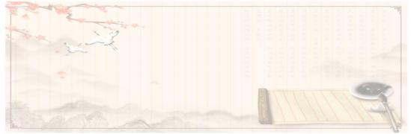
大约在一千九百年前的东汉时代，有个叫蔡伦的人，吸收了人们 长期积累的经验， （改变 改进）了造纸术。他把树皮、麻头，稻草、 破布等原料剪碎或切断，浸在水里捣烂成浆；再把浆捞出来晒干，就 成了一种既轻便又好用的纸。用这种方法造的纸，原料容易得到，可 以大量（创造 制造） ，价格又便宜，能满足多数人的需要，所以这 种造纸方法就（传承 传播）下来了。

活动四
1. 用“ √ ”选择括号中恰当的词语。
2.选文是围绕一个意思来写的，下面对选文的概括最准确的是（ ）
A.蔡伦造的纸原料容易得到 B.蔡伦改进了造纸术
C.蔡伦造出来的纸轻便、好用 D.蔡伦的造纸方法传承下来了 3.蔡伦是怎样造纸的？请你找出选文中表示动作的词语，把造纸流程图补充完 整。
剪碎或切断—>（ ）—>（ ）—>（ ）—>晒

4.当我在纸上写字时，我想对蔡伦说： “

”
设计意图：此题对应本课作业目标 3，学习目标 4，巩固提高巩固提高获取信息、 思考和表达的能力。
作业难度： □容易 ☑中等 □较难
学科素养： ☑语言的建构与运用 ☑思维的发展和提升
□审美的鉴赏和创造 ☑文化的理解与传承
□综合
能力维度： ☑知道
题目来源： □选编
☑理解 ☑改编
□运用
□创编

活动
表达与交流（拓展性作业）
作业内容

第 21 页

小学语文三年级（下）第三单元作业设计

活动五 | 故事达人秀  中国古代科技成就还有很多， “我为中华传统文化代言“之“中国古代科 技成就故事达人秀”活动开始啦，诚邀你参加！  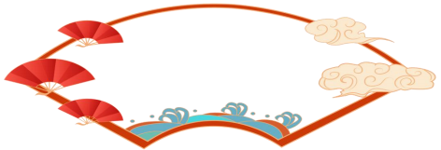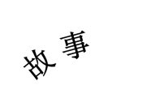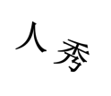  达    活动主题：查找资料，讲一讲古代科技成就的故事。  活动要求：制作 PPT 进行讲解，完成后，同学们可根据评价标准评星，  选出故事小达人。  评价标准 （共 5 项标准，符合一项得 1 颗星） 自评 生评 师评  1.讲解内容清晰流畅，重点突出。  2.讲解结构合理，有条理有逻辑。  3.语言表达自然流畅。  4.肢体语言生动自然。  5.讲解感情饱满，富有感染力。
设计意图：此题对应本课作业目标 4，学习目标 4，巩固提高巩固提高思考和表 达的能力。
作业难度： □容易 ☑中等 □较难
学科素养： ☑语言的建构与运用 ☑思维的发展和提升
☑审美的鉴赏和创造 ☑文化的理解与传承
 | 能力维度： ☑知道  题目来源： □选编 | ☑运用  ☑理解 □改编  ☑综合  ☑创编
梳理与探究（实践性作业）
活动 | 作业内容

第 22 页

小学语文三年级（下）第三单元作业设计

活动六 | 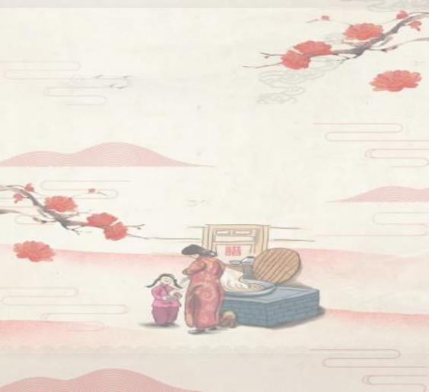  综合性学习（第二阶段）：小组中期交流  一、各小组进行交流，商量确定成果展示的方式和各自的任务。同时利用课外 时间筹备展示活动。教师及时了解进度（对于能力较弱的组，老师可以给予一 定的帮助或指导）。  组别 节日 由来 节日 传说 故事 节日 习俗 节日 美食 节日 古诗 呈现 方式 资料 来源 展示 方式  春节组  元宵组  清明组  端午组  七夕组  中秋组  重阳组  二、根据自己在小组中的表现，对照自评表完成自我评价。  小组交 流 能够确定成果展示的方式和任务  活动 筹备 多种方式筹备实践活动成果展示  活动 进度 活动开展迅速而有序
设计意图：此题对应本课作业目标 4，学习目标 4，巩固提高巩固提高思考和表 达的能力。
作业难度： □容易 ☑中等 □较难
学科素养： ☑语言的建构与运用 ☑思维的发展和提升
☑审美的鉴赏和创造 ☑文化的理解与传承
☑综合
能力维度： ☑知道
☑理解 □改编
☑运用 ☑创编
题目来源： □选编
作业质量分析表
题目内容 | 填空、选择、阅读、表达
答案或评价 标准 | 活动一：造纸术、伟大、记录、lěi、xiǎn、经验、欧洲、社会  活动二：造纸术发明以前：用龟甲、兽骨、青铜器、竹片、木片等，材料笨重， 携带不便；帛,太贵，不能普及。西汉时代：用麻，粗糙，不便书写。东汉时代： 蔡伦改进造纸术，原料多，便宜。  活动三：略。  活动四：1.改进；制造；传承 2.B 3.浸；捣烂；捞 4.蔡伦前辈，感谢您改 进了造纸术，才成就了我们现在使用的既轻便又好用的纸，不然我可能就没有 机会使用纸张写字，您的伟大发明造福了后代、造福了世界！
第 23 页

小学语文三年级（下）第三单元作业设计

活动五：略。
活动六：略。
题目质量分  析  （打“ √ ”） | 作 业 目 标 指 向明确 | 题 目 内 容 科 学 | 题 目 表 述 精 炼 | 题目要求 明 确 且 易 于理解 | 答 案 合理 | 情景设计合理
分析情况 | 本课作业题目设计科学合理，顺应“双减”政策，在具体情境中考察生字  词，增加了趣味性和实用性。利用表格形式进行全文梳理、信息整合，一 目了 然。课内阅读和课外相互既呼应又互为补充。综合实践活动锻炼了学生搜集整 理、汇总表达、分工合作的能力。
优化完善 | 综合实践活动中需要兼顾到每个学生的参与性，争取真正发挥学生的主体 性、发挥学生的主观能动性。

第 24 页

小学语文三年级（下）第三单元作业设计

课题 | 11.《赵州桥》 （第一课时作业）  篇章三：探究古建筑
同学们，古建筑是我国宝贵的历史文化遗产，是我国传统文化中不可或缺的一部分。 它凝聚着古代劳动人民的智慧与才干，有着极高的历史价值与艺术价值。让我们一同走进 古建筑，一起探究距今已有一千四百年多年的《赵州桥》吧。
作业目标 | 1.词语闯关。  2.画思维导图，借助关键语句，梳理课文介绍了赵州桥哪些方面的内 容？  3.借助资料和同学交流我国其他的历史文化遗产。
作业类型 | 口头作业 书面作业 实践活动作业
题型 | 选择 填空 |  |  | 阅读 | 表达
题量 | 共 3 题
预计时长 | 书面作业 10 分钟
评价设计 | 评价方式 |  | 口头评价 展示评价 星级评价
 | 评价主体 |  | 家长  学生  教师
积累与运用（基础性作业）
活动 | 作业内容
活动一 |   古桥名片    安济桥距今已有一千四百多年，是古代匠人的心血，它独具特色，  请你将古桥名片补充完整。
 | 桥梁名称 | zhào zhōu qiáo  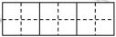
 | shè jì 者 | 隋朝 shí jiàng 李春  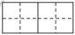
 | 位置地点 | 河北省 zhào xiàn 的洨河上
 | 地位价值 | 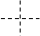    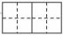  建桥史上的一个 chuàng jǔ ，体现劳动人民的  zhì huì才干，是我国宝贵的 lì shǐ文化遗产。
第 25 页

小学语文三年级（下）第三单元作业设计

设计意图：此题根据本课时作业目标 1，学习目标 1， 旨在具体情境中 巩固提高理解并运用词语的能力。
作业难度： 容易 □中等 □较难
学科素养： 语言的建构与运用 思维的发展和提升
□审美的鉴赏和创造 □文化的理解与传承
能力维度： 知道 □理解 □运用 □综合
题目来源： □选编 改编 ☐创编
阅读与欣赏（提升性作业）
活动 | 作业内容
活动二 | 解密古桥  《纸的发明》这课中，我们学会利用流程图梳理文章内容，下面  请你找一找《赵州桥》文中的关键句，梳理课文介绍了赵州桥哪 些方面的内容，提取关键词完成“思维导图”。  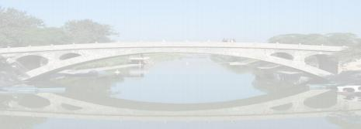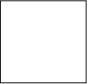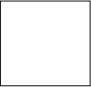  世界闻名 李春建造  第一 自然段 第二自然段 第三自然段 第四自然段
设计意图：此题根据本课时作业目标 2，学习目标 2， 旨在借助关键语 句，梳理课文介绍了赵州桥哪些方面的内容。
作业难度： 容易 中等 □较难
学科素养： 语言的建构与运用 思维的发展和提升
□审美的鉴赏和创造 □文化的理解与传承
能力维度： 知道 理解 □运用 □综合
题目来源： 选编 改编 ☐创编
表达与交流（拓展性作业）
活动 | 作业内容
活动三 | 探访“徽派建筑”  孩子们，你知道吗？在安徽，徽派建筑尤为重要。它是中国建筑 中重要的流派，总体布局上，它依山就势， 自然得体。请你继续探访 “徽派建筑” ，了解其文化特点，并设计一张名片。  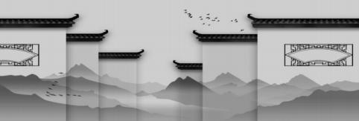

第 26 页

小学语文三年级（下）第三单元作业设计

 |  | 扫一扫左图的二维码，带你跨越百年岁月，了解徽派建筑 文化，领略徽派建筑之美
设计意图：此题根据本课时作业目标 3，学习目标 4， 旨在考察学生在语 境中读准字音，准确的辨别多音字的读音。
作业难度： 容易 □中等 较难
学科素养： 语言的建构与运用 思维的发展和提升
审美的鉴赏和创造 文化的理解与传承
能力维度： 知道 □理解 运用 综合
题目来源： □选编 改编 创编
课题 | 11.赵州桥（第二课时作业）
作业目标 | 1.读课文，做批注，链接“交流平台”，理解第三自然段是怎样把“桥的 美观”写清楚的方法。模仿用“有的…有的… ”写话。 2.能用给定的词语向别人介绍赵州桥，感受古代劳动人民的智慧。并借助 资料和同学交流我国其他的历史文化遗产。
作业类型 | 口头作业 书面作业 实践活动作业
题型 | 选择 填空 阅读 表达
题量 | 共 3 题
预计时长 | 书面作业 30 分钟
评价设计 | 评价方式 | 口头评价 展示评价 星级评价
 | 评价主体 | 教师 | 学生 | 家长
阅读与欣赏（提升性作业）
活动 | 作业内容
名桥鉴赏

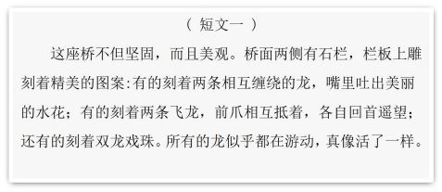

第 27 页

小学语文三年级（下）第三单元作业设计

活动四 | 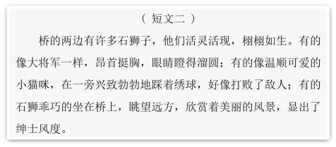  1. 阅读短文一与短文二，请用“ ”画出这两篇短文的中心句。 2.“这座桥不但坚固，而且美观”这是什么句子，在课文中有什么作用？ （ ）  A.总起句 引出下文 B.关键句 画龙点睛  C.过渡句 承上启下 D.中心句 总结全文  3.这是参加 2022 年第 19 届亚运会外国友人拍摄的赵州桥石栏上的精美图 案，请你发挥想象，用一两句话将这幅图案介绍给外国友人。  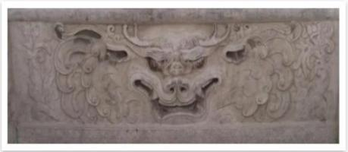  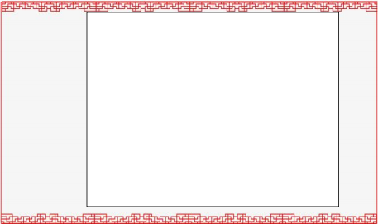  亲爱的外国游客，你们好！  很高兴为您介绍我国历史上著名的 赵州桥，这座桥距今已有 1400 多年历史。 它上面的图案精妙绝伦，其中，这幅图案 最为精巧。  _______________________________________  ________________________________________  ________________________________________
第 28 页

小学语文三年级（下）第三单元作业设计

设计意图：此题根据本课时作业目标 1，学习目标 3， 旨在理 解 第三 自 然 段 是 怎 样 把 “ 桥 的 美 观 ”写 清 楚 的 ， 学习“围绕一个意思把一 段话写清楚”并运用，锻炼学生的写作能力。
作业难度： □容易 中等 □较难
学科素养： 语言的建构与运用 思维的发展和提升
□审美的鉴赏和创造□文化的理解与传承
能力维度： □知道 理解 运用□综合
题目来源： □选编 改编 创编
表达与交流（拓展性作业）
活动 | 作业内容
活动五 | 探寻奥秘  亲爱的同学们，映入眼帘的这一幅幅生动的画面，是我们合肥高新创 新实验小学“玩转六一”活动的校园场景。请你模仿短文一，把这一活动 介绍给大家。 字数要求 50 字左右，注意格式，开头空两格。  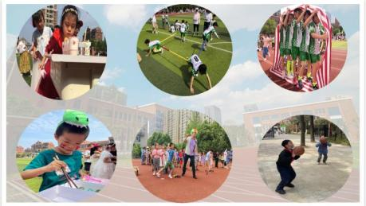  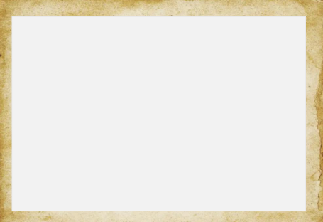  我的校园

第 29 页

小学语文三年级（下）第三单元作业设计

设计意图：此题根据本课时作业目标 1，学习目标 3， 旨在理 解 第三 自 然 段 是 怎 样 把 “ 桥 的 美 观 ”写 清 楚 的 ， 学习“围绕一个意思把一 段话写清楚”并运用，锻炼学生的写作能力。
作业难度： □容易 中等 较难
学科素养： 语言的建构与运用 思维的发展和提升
审美的鉴赏和创造□文化的理解与传承
能力维度： □知道 理解 运用□综合
题目来源： □选编 改编 创编
梳理与探究（实践性作业）
活动 | 作业内容
活动六 |     线上云游会  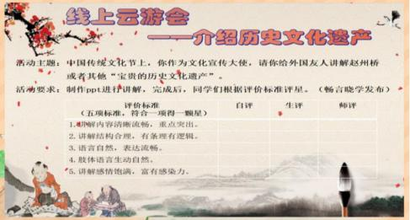    各位游客：  欢迎大家来参加 2022 年第 19 届亚运会，这 里是“中国传统文化古建筑”展览馆。接下来， 将由我为大家介绍历史名桥——《赵州桥》。  ……  赵州桥是我国宝贵的历史文化遗产，它是我 国古代劳动人民智慧的结晶。我的介绍到此结束！ 谢谢大家！  （以上是介绍赵州桥的开头和结尾，仅供参考）
设计意图：此题根据本课时作业目标 2，学习目标 4， 旨在了解我国宝贵 的历史文化遗产，激发学生对祖国历史文化遗产的热爱，增强民族自信心。
作业难度： □容易 □中等 较难

第 30 页

小学语文三年级（下）第三单元作业设计

学科素养： □语言的建构与运用思维的发展和提升
审美的鉴赏和创 文化的理解与传承
能力维度： □知道□理解□运用 综合
题目来源： □选编 □改编 创编
作业质量分析表
答案或评价标准 | 第一课时答案：  活动一：赵州桥、设计、石匠、赵县、创举、智慧、历史  活动二：  第二自然段：雄伟坚固 惊人创举  第三自然段：图案美观  第四自然段：历史遗产 智慧才干  活动三：名片制作合理即可  第二课时答案  活动四：  1.这座桥不但坚固，而且美观 桥的两边有许多石狮子，他们活灵活现，栩栩如生。  2. C 3.内容言之有理即可  活动五：字数符合要求，格式正确，能围绕一句话写清楚，内容合理即可。 活动六： 内容讲解合理即可
题目质量分析  （打“ √ ”） | 作业 目标指 向明确 | 题目  内容科  学 | 题目表 述精炼 | 题目要求  明确且易于  理解 | 答案 合理 | 情景设计合理
分析情况 | 亮点：题目关注单元要素的训练，题目内容科学，情景设计合理，知识能 力的提升循序渐进。从考察学生的写作能力，到语言组织表达能力，再到 搜寻提取信息的能力，促进了学生的全面发展。
优化完善 | 探究性题目对于部分学生来说，难度较大，需要家长协助。

第 31 页


小学语文三年级（下）第三单元作业设计

篇章四：探秘古名画

课题 | 《一幅名扬中外的画》 （第一课时作业）
同学们，名画是流动的历史、无声的乐章，它们承载着古老东方民族独特的艺术气质， 用色彩记录了中华绵延五千年的悠久历史和横亘万里的锦绣河山。快来让我们一起来探秘流 传了九百多年的《清明上河图》吧。
作业目 标 | 1.词 语 闯 关 。  2. 品 读 2-4 自 然 段 ， 链 接 “ 交 流 平 台 ” ， 理 解 课 文 分 别 怎 样 围 绕 一 个 意 思 把 一 段 话 写 清 楚 。  3.用 自 己 喜 欢 的 形 式 向 别 人 介 绍 《 清 明 上 河 图 》 。
作业类 型 | 口头作业 |  |  | 书面作业 |  | 实践活动作业
题型 | 选择 |  | 填空 |  |  | 阅读 | 表达
题量 | 共 5 题
时长 | 书面作业 30 分钟
评价设 计 | 评价方式 | 口头评价 展示评价 星级评价
 | 评价主体 | 教师 |  |  | 学生 |  | 家长
积累与运用（基础性作业）
活动 | 作业内容
探秘指南
欢迎来到故宫博物馆，齐聚在古画展厅前，要想进入展厅，请大家先完成“探 秘指南” ，期待你们顺利完成入馆考核喲。
活动一 | 今天我们都(dōu dū )来到了首  都(dōu dū )的故宫博物馆探秘古名  画。我们在讨论中知道了，古人出门常  常乘( chéng shèng )坐一乘( chéng  shèng )轿子，并且当夜色笼（lóng  lǒng )罩大地的时候，家家户户会点  亮了门前的红灯笼（lóng lǒng )。
设计意图：此题根据本课时作业目标 1，单元作业目标 1 设计， 旨在考察学生在 语境中读准字音，准确的辨别多音字的读音。
作业难度： 容易 中等 □较难

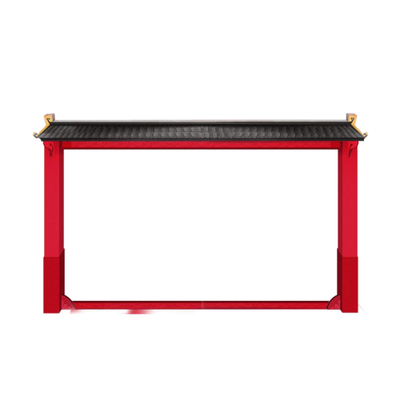
第 32 页

小学语文三年级（下）第三单元作业设计

学科素养： 语言的建构与运用 思维的发展和提升
□审美的鉴赏和创造 □文化的理解与传承
能力维度： 知道 □理解 □运用 □综合
题目来源： 选编 □改编 □创编
阅读与欣赏（提升性作业）
活动 | 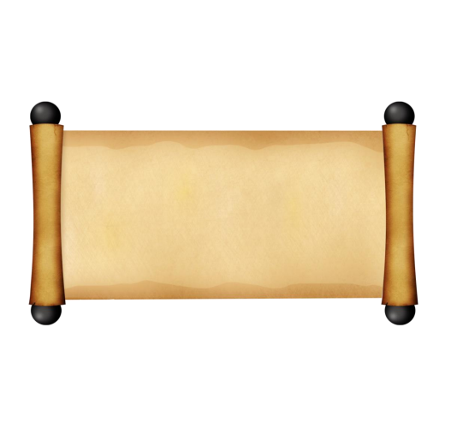  作业内容
活动二 |  古画档案  欢迎来到故宫博物馆古画展厅探秘古名画，首先要探秘的是“天下第一神品” ——《清明上河图》，这幅古画为北宋画家张择端所作，绢本墨色，是我国古代 绘画史上具有不朽意义的杰出作品。请你根据课本内容，填写“古画档案”吧。
画名: 画 家:
朝代: 收藏地点:
画面内容：
名扬中外的原因：

设计意图：此题根据本课时作业目标 2，单元作业目标 2 设计，学生能根据课文 内容，抓住关键信息，填写《清明上河图》的主要信息，说出《清明上河图》这 副画名扬中外的原因。
作业难度： □容易 中等 □较难
学科素养： 语言的建构与运用 □思维的发展和提升
□审美的鉴赏和创造 文化的理解与传承
能力维度： □知道 理解 □运用 综合
题目来源： □选编 改编 □创编
活动 | 作业内容
活动三 | 揭秘古画  在古画展厅，你还会看到一幅青绿重彩图卷——《千里江山图》，它与《清 明上河图》一起展示宋朝风土人情和壮丽山河，穿过汴京热闹的街市，让我们一 起走进在北宋壮美的山河图景里。

第 33 页

小学语文三年级（下）第三单元作业设计


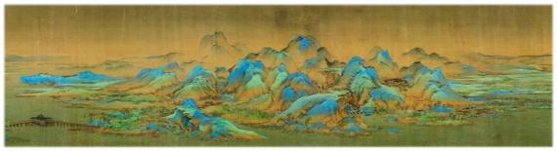

1.请你用“ ”画出选段是围绕哪句话写的。

《千里江山图》有很高的艺术成就。此卷作者王希孟以“咫尺有千里之趣” 的表现手法和精密的笔法，描绘了祖国的锦绣河山。
在构图上，画面内容丰富：千山万壑争雄竞秀，江河交错，烟波浩淼，气 势十分雄伟壮丽。
在用色上，作者于单纯的青绿色中求变化，有的浑厚，有的轻盈，间以赭 色为衬托，使画面层次分明，鲜艳如宝石之光，灿烂夺目。
在运笔上，作者继承了传统青绿山水画法，又更趋细腻严谨，点画晕染均 能一丝不苟，人物虽小如豆，却形象动态鲜明逼真。
元代著名书法家溥光对此卷推崇备至，在卷后题跋中赞道： “在古今丹青 小景中， 自可独步千载，殆众星之孤月耳。 ”此论可谓公允之见。
（取材自“墨客人文书画”栏目“中国十大传世名画”之《千里江山图》）

2、选段分别从从 、 、 方面介绍了《千里江山图》 的艺术成就。
设计意图：此题根据本课时作业目标 2，单元作业目标 2 设计， 旨在培养学生的 理解能力和表达能力，理解选段怎样围绕一 个 意 思 把 一 段 话 写 清 楚 。
作业难度： □容易 中等 □较难
学科素养： □语言的建构与运用 思维的发展和提升
□审美的鉴赏和创造 □文化的理解与传承
能力维度： □知道 理解 □运用 □综合
题目来源： 选编 □改编 □创编
表达与交流（拓展性作业）
活动 | 作业内容
活动四 | 走进古画  《清明上河图》采用全景式构图，画中精细描绘了815 个人物，151 棵树， 40 余幢房屋，另有车马大小船只无数，让我们一起在清明上河图画中行走吧。

第 34 页

小学语文三年级（下）第三单元作业设计


你写我画
画里的街市还有哪些人在干什么？请你仿照选段，展开想象写一写。

打开二维码，走进活动起来的《清明上河图》，
一起观赏北宋汴京繁华的景象吧。
设计意图：此题根据单元作业目标 2、单元作业目标 3 设计，用自己喜欢的形式 向别人介绍《清明上河图》。
作业难度： □容易 中等 □较难
学科素养： □语言的建构与运用 思维的发展和提升
□审美的鉴赏和创造 □文化的理解与传承
能力维度： □知道 理解 □运用 □综合
题目来源： 选编 □改编 □创编
梳理与探究（实践性作业）
活动 | 作业内容
活动五 | 画中有话  完成了“探秘古名画”活动，同学们对中国传统文化一定有了更深的认识， 快来展示一下你画过的关于传统文化的绘画作品吧。  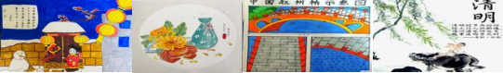  从你画的传统文化绘画作品中，选出一幅你最满意的，用一段话把整个画面 介绍清楚，注意围绕一个意思写，用上“有的……有的……有的……”。
设计意图：此题对应单元情境任务统整学习任务一。旨在提高学生的单元一体化 意识，提高学生对优秀的传统文化的认同感。
作业难度： □容易 □中等 较难
学科素养： 语言的建构与运用 □思维的发展和提升
审美的鉴赏和创造 文化的理解与传承
能力维度： □知道 □理解 □运用 综合
第 35 页

小学语文三年级（下）第三单元作业设计

 | 题目来源： □选编 □改编 创编
作业质量分析表
题目内 容 | 多音字辨析、词语填空、句段分析、交流展示、介绍书写
答案或  评价标  准 | 活动一：  1. dōu dū 2. chéng shèng 3. lǒng lóng  活动二：  1.《清明上河图》2.张择端 3.北宋 4.北京故宫  5.画面内容：北宋都城汴京热闹的场面。  6.名扬原因：丰富，画上的人物多；清楚，街市很热闹，人物虽小，但画得清楚； 传神，画中的场景描绘地很传神。  活动三：  1. 《千里江山图》有很高的艺术成就。 。  2.构图上 用色上 运笔上  活动四：  言之有理即可,评价标准： （1） 围绕段落中心，进行想象。 （2）用词准确，语  句通顺。 (3) 书写工整，字迹美观。  活动五：  言之有理即可,评价标准： （1）用词准确，语句通顺，书写工整（2）围绕一个 意思写清楚。 （3）用上“有的……有的……有的……”。
题目质  量分析  （打  “ √ ”） | 作业目标 指向明确 | 题 目 内 容科学 | 题目表 述精炼 | 题目要求  明确且易于  理解 | 答案  合理 | 情景设 计合理
分析情 况 | 问题难度呈梯级上升，需要学生开动思维进行想象。与本单元单元情景任务 相联系，对前面课时布置的任务进行检测。小小解说员与小小写作员，考虑到学 生的层次不同，可任意选择一题做即可。
优化完 善 | 需要与本单元整体作业设计结合起来，才能达到引导学生了解中国传统文化 的博大精深，增强民族自信心与自豪感的教学任务。

第 36 页

小学语文三年级（下）第三单元作业设计

课题 | 综合性学习（第三阶段）小组成果展示
作业目标 | 1.能用不同的方式收集介绍我国传统节日的资料，并记录这些节日相关的风俗。 2.选择自己感兴趣的一个传统节日作为习作素材，思考如何把节日过程写清楚。 3.个人习作展示，组内依据标准对习作进行评价。  4.综合性学习成果展示，小组互评。提出改进建议。
作业类型 | 口头作业 |  | 书面作业 | 实践活动作业
题型 | □选择 |  | □ 填空 | 阅读 | 表达
题量 | 共 5 题
预计时长 | 书面作业 40-60 分钟
评价设计 | 评价方式 | 口头评价 展示评价 星级评价
 | 评价主体 | 教师 学生 家长
第一部分 积累与运用(基础性作业)
活动 | 作业内容
活动一 | 传统节日我来讲  1.各小组推选一名成员代表小组参加全班交流  2.集体交流。  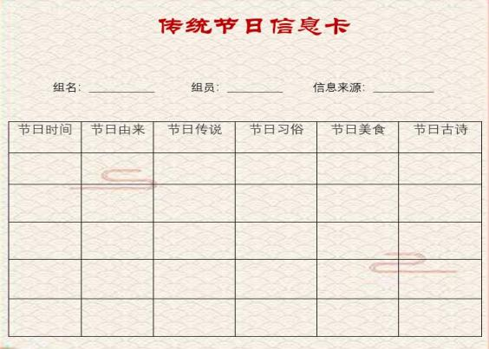
设计意图：此题对应作业目标 1，学习目标 1。 通过前期学习整理搜集资料的 方法和途径，培养孩子的语言表达能力，以及对我国传统文化的热爱。
作业难度： □容易 中等 □较难
学科素养： 语言的建构与运用 思维的发展和提升
第 37 页

小学语文三年级（下）第三单元作业设计

审美的鉴赏和创造 文化的理解与传承
能力维度： 知道 理解 运用 综合
题目来源： □选编 □改编 创编
活动 | 作业内容
传统节日我会写
1.我能用“围绕一个意思把一段话写清楚”的方法，完成下列思维导图填空。 任选一种，也可以两种都尝试一下。
活动二 | 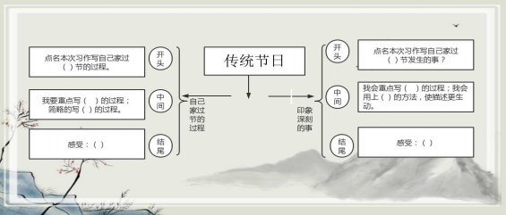  2.选一个传统节日，写一篇习作。可以写自己家过节的过程，也可以写节日中发 生的印象深刻的故事。  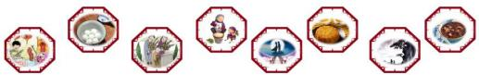  （1）题目自拟，字迹工整，内容详实，不少于 300 字。  （2） 内容要按一定顺序表达。  （3）学习用修改符号修改有明显错误的语句。
设计意图：根据作业目标 3，学习目标 2，通过通过思维导图，构建习作提纲的 形式给学生理清思路。并能够按要求完成习作。
作业难度： □容易 □中等 较难
学科素养： 语言的建构与运用 思维的发展和提升
审美的鉴赏和创造 文化的理解与传承
能力维度： □知道 □理解 运用 综合
题目来源： □选编 □改编 创编
第二部分 阅读与欣赏(提升性作业)
活动 | 作业内容
第 38 页

小学语文三年级（下）第三单元作业设计

活动三 |   传统习作我来评  （1）在小组内朗读所写的有关过节的习作。  （2）依据标准，对展示的习作进行评价。  （3）个人习作展示互评表.  习作评价标准 1.能写清楚一家人一起过节的过程☆☆☆ 2.能写清楚过节的习俗。☆☆☆ 3.所写的事与过节联系紧密。☆☆☆
设计意图：根据作业目标 3，学习目标 3，通过展示，评价，让学生体会其中的 乐趣和成就感。提高对习作的兴趣，感受生活的美好，懂得热爱生活。

作业难度： □容易 □中等 较难
学科素养： 语言的建构与运用 思维的发展和提升
审美的鉴赏和创造 文化的理解与传承
能力维度： □知道 □理解 运用 综合
题目来源： □选编 □改编 创编
第三部分 表达与交流（拓展性作业）
活动 | 作业内容
活动四 | 传统节日我代言  1．组长收集记录小组同学收集到的信息，修改并补充收集的资料。  2．小组展示  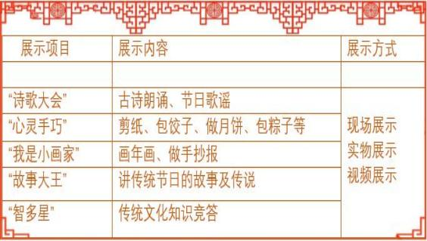
第 39 页

小学语文三年级（下）第三单元作业设计



3.评选

我想和同伴一起制作 ppt 演示，展示传统节日的文化。
“传统节日最佳代言人”评选标准
1 ． 积极主动参与小组活动。☆☆☆
2 ． 能认真听同伴发言并诚恳地提出改进建 议。☆☆☆
3 ． 资料内容丰富，记录清晰。☆☆☆
4 ． 展示时自信大方， 口齿清楚，并能与其 他同学交流。☆☆☆
5 ． 展示的形式多样，有创意。☆☆☆


我可以将传统文化做成宣传报，让世界上更多人了解。

4.根据学生专题小组的评价，每组推选出一位得星最高者作为传统文化“最佳代 言人”。
设计意图：根据作业目标 4，学习目标 4,通过评价标准，激发学生参与活动的 积极性。让每个孩子能根据自己的兴趣、特长选择适合自己的展示方式，促进学 生个性全面发展。
作业难度： □容易 中等 □较难
学科素养： 语言的建构与运用 思维的发展和提升
□审美的鉴赏和创造 □文化的理解与传承
能力维度： □知道 □理解 运用 综合
题目来源： □选编 □改编 创编
第四部分 梳理与探究（实践性作业）
活动 | 作业内容
活动五 | 传统节日我收获  1.学生交流自己在本次综合性学习中的收获。  2.教师总结。  (1).表扬在活动中某些方面表现突出的学生和小组。  (2).指出学习活动中存在的一些问题。  例如:收集了很多资料,但没有认真阅读资料;  小组合作时,不能按时认真完成自己承担的任务。
设计意图：根据作业目标 4，学习目标 4,通过活动总结，培养学生梳理问题我 探究问题的能力。
作业难度： □容易 中等 □较难

第 40 页

小学语文三年级（下）第三单元作业设计

学科素养： 语言的建构与运用 思维的发展和提升
□审美的鉴赏和创造 □文化的理解与传承
能力维度： □知道 □理解 运用 综合
题目来源： □选编 □改编 创编

作业题目质量分析表
题目内容 | 活动展示 |  |  | 修改习作
答案或评价 标准 | 活动一：略  活动二：传统节日我会写  1.（答案不唯一）  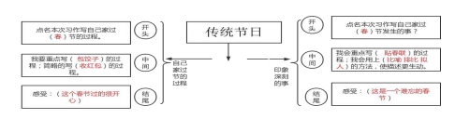  2.习作评价标准：  评价标准 等级（最高五颗星）  字迹工整，书写整洁。  语言通顺流畅，合理分段。  能围绕一个意思把一段话写清楚。  能表达出对传统节日的热爱之情。  活动三：略  活动四：略  活动五：略
题目质量分  析  （打“ √ ”） | 作业目标 指向明确 | 题目内 容科学 | 题目表述 精炼 | 题目要求 明确且易于 理解 | 答案合理 | 情景设计 合理
分析情况 | 亮点：  综合实践作业设计的成功之处，我觉得，就是把学习的主动权交给了学生， 让每个孩子能根据自己的兴趣、特长选择适合自己的内容，获得不一样的体验。 特别通过评选传统文化“最佳代言人”的方式，更是激发孩子参与的积极性。对 于习作，通过展示优秀习作，激发学生对习作的兴趣。  不足：  个别同学参与活动的积极性不够高，部分同学节日过程描写的不够细致，过 程不够清楚。
优化完善 | 要注重学生的参与性,实践性,以鼓励为主,多引导和鼓励学生积极参与活动。 学习其他同学习作的优点，并吸收运用的自己的习作之中。

第 41 页

小学语文三年级（下）第三单元作业设计

课题 | 《语文园地三》作业设计方案  篇章五：传统文化代言——发布会
同学们，经过两周的策划，我们的传统文化代言——发布会将于今天正式举行。同学们 快来参与吧！
作业目标 | 1.借助“交流平台”回顾、梳理“围绕一个意思把一段话写清楚”的具体方法。 2.养成日常生活中自主识字的习惯，分享生活中识字的途径及成果，认识“税、 档”等 7 个生字。  3.学会能按照活动步骤，介绍某一种手工活动过程的方法；能说排比句式表达上 的特点，并模仿写一写。 4.积累“文房四宝”等有关中华优秀传统文化的四字词语。
作业类型 | 口头作业 |  | 书面作业 |  | 实践活动作业
题型 | 选择 |  | 填空 | 阅读 |  | 表达
题量 | 共 6 题
预计时长 | 书面作业 40 分钟
评价设计 | 评价方式 | 口头评价 展示评价 □星级评价
 | 评价主体 | 教师 学生 家长
第一部分 积累与运用（基础性作业）
活动 | 作业内容
活动一 | 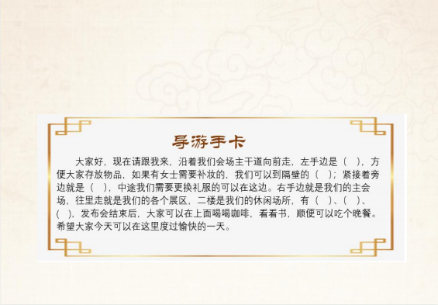  签到区  今天发布现场来了很多人，为了给参会的人员提供方便，请你作为发布会小 导游带领到场人员熟悉一下我们的现场环境吧。（根据情景选择合适的词填入括 号。只填序号）
A.咖啡馆 B.文物档案室 C.贸易中心 D.卫生间
E.更衣室 F.餐厅 G. 物品存放处 H.废品收购站 I.阅览室
第 42 页

小学语文三年级（下）第三单元作业设计

设计意图：此题对应作业目标 2，学习目标 2。在具体情境中让学生积累识字的 习惯，培养学生识字的兴趣。
作业难度： 容易 □中等 □较难
学科素养： 语言的建构与运用 □思维的发展和提升
□审美的鉴赏和创造 □文化的理解与传承
能力维度： 知道 理解 □运用 □综合
题目来源： □选编 ☐改编 创编
活动 | 作业内容
活动二 | 分享区  生活中我的识字小锦囊  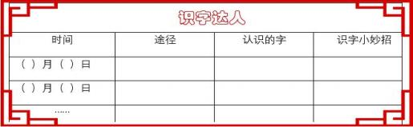  只要你留心观察,生活中处处都有学问。不积硅步，无以至千里；不积小流，无 以成江海。大家好！这是我的生活识字日记。（）月（）日我通过_______ 这径认识了”_____” 我是这样记住它的______________ 。希望我们都能留心观察生活，成为识字小达人。
设计意图：此题对应作业目标 2，学习目标 2，为了巩固认识陌生汉字的方法， 培养学生自主识字的能力和习惯。
作业难度： □容易 中等 □较难
学科素养： □语言的建构与运用 思维的发展和提升
□审美的鉴赏和创造 文化的理解与传承
能力维度： □知道 理解 运用 □综合
题目来源： □选编 □改编 创编
第二部分 阅读与欣赏（提升性作业）
活动 | 作业内容
活动三 | 展览区。  1. 在我们的展览区，摆放了很多和传统文化有关的文物，你那个一一给大家介 绍吗？

第 43 页

小学语文三年级（下）第三单元作业设计

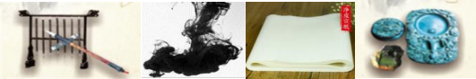

（ ）
（ ）
（ ）
（ ）

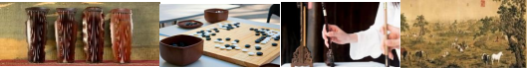

（ ）
（ ）
（ ）
（ ）
 | 2． 展览区挂了很多古画， 你能根据画中的诗句， 猜出 “花中君子”。
 | (1)咬定青山不放松，立根原在破岩中。  (2)不要人夸颜色好，只留清气满乾坤。  (3)山中兰叶径，城外桃李园。 （ ） | ( )  ( )
(4)荷尽已无擎雨盖，菊残犹有傲霜枝。 （ ）
3. 在介绍这下文物古迹时，你不由得想起自己的爷爷不仅精通中医四诊“____ ”， 还喜欢用文房四宝“____ ”画国画。
设计意图：此题对应作业目标 4，学习目标 4。此题考察学生对日积月累的掌握 情况。通过让学生积累文化常识,增强学生审美情趣，激发学生对传统文化的兴 趣。
作业难度： □容易 中等 □较难
学科素养： 语言的建构与运用 思维的发展和提升
□审美的鉴赏和创造 □文化的理解与传承
能力维度： □知道 理解 运用 □综合
题目来源： □选编 □改编 创编
活动 | 作业内容
活动四 | 工艺区  赏传统工艺，发布会现场我们准备了很多的传统工艺，例如：剪纸快和大 家一起分享你的剪纸都有哪些图案？

第 44 页

小学语文三年级（下）第三单元作业设计

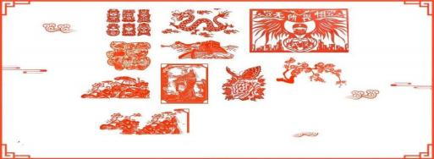

我的剪纸的图案很丰富，有的___________,有_________,还有的
。
________________
设计意图：此题对应作业目标 1 和 3 ，课时目标 1。巩固本单元的语文要素: 能够围绕一个意思把一段话写清楚;
作业难度： □容易 中等 □较难
学科素养： 语言的建构与运用 思维的发展和提升
审美的鉴赏和创造 文化的理解与传承
能力维度： □知道 □理解 运用 综合
题目来源： □选编 □改编 创编
第三部分 表达与交流（拓展性作业）
活动 | 作业内容
活动五 | 美食区  发布会已进入高潮环节—— 品传统美食，现场已经为大家准备了传统美食 包粽子的示意图，请你试着先说一说，然后再试着做一个吧。  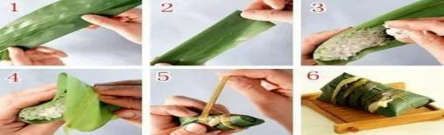  首先，我们先拣出好的粽叶对折，然后________，再包_________，接着 ____________，最后，一个漂亮的粽子就包好了。

第 45 页

小学语文三年级（下）第三单元作业设计

设计意图：此题对应作业目标 3 ，课时目标 3。巩固本单元的语文要素:能把活 动的过程写清楚。
作业难度： □容易 中等 □较难
学科素养： ☐语言的建构与运用 思维的发展和提升
审美的鉴赏和创造 文化的理解与传承
能力维度： □知道 □理解 运用 综合
题目来源： □选编 □改编 创编
第四部分 梳理与探究（实践性作业）
活动 | 作业内容
活动六 | 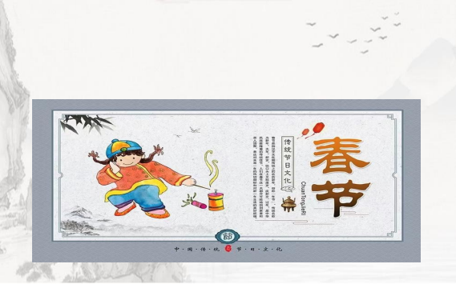  宣传区  传统文化是我们中华民族的“根”和“魂”。目前，学校正在举办“传统文 化 ·我传承”主题宣传手册活动。请你选择一个自己最感兴趣的传统文化，作出 一份宣传海报，向世界展示我国传统文化的独特魅力，传承传统文化。
设计意图：重点考察学生分析问题和表达观点的能力，弘扬传统文化的同时又增 强学生的爱国意识。
作业难度： □容易 中等 □较难
学科素养： 语言的建构与运用 思维的发展和提升
审美的鉴赏和创造 文化的理解与传承
能力维度： □知道 □理解 运用 综合
题目来源： □选编 □改编 创编

作业题目质量分析表
题目内容 | 选择 填空 阅读 小练笔
答案或评价 标准 | 活动一：G D E A I F  活动二：略  活动三：1. 笔 墨 纸 砚，琴 棋 书 画。  2. (1)竹(2)梅(3)兰(4)菊  3. 望闻问切，琴棋书画

第 46 页

小学语文三年级（下）第三单元作业设计

活动四：我的剪纸的图案很丰富，有的___像一条龙__,有的______像梅花__,还 有的_______像万里长城__.
活动五：首先，我们先拣出好的粽叶，然后对齐折叠装入米，再包裹严密，接着 咬住绳子的一头开始缠绕，拉住绳子的末端开始打结，这样一个漂亮的粽子就包 好了。
活动六：答案合理即可
题目质量分  析  （打“ √ ”） | 作业目标 指向明确 | 题目内 容科学 | 题目  表述精  炼 | 题目要求  明确且易于  理解 | 答案合 理 | 情景设计 合理
分析情况 | 亮点：本课的作业通过发布会的形式设计了四个活动和一个阅读练习。旨在 通过参与展览会中的现场活动的新颖形式，增加学生完成作业练习的兴趣。作业 能以学生兴趣为抓手，重点考察学生的生活实践能力和阅读能力。增强学生识字 的兴趣，引导学生了解传统文化知识，感受中华传统文化的魅力，拉近学生与传 统文化之间的距离，从而增强学生对祖国的热爱之情。  不足：学生创新思维能力稍欠缺；部分学生缺生活经验及动手能力。
优化完善 | 多与家长沟通，加强孩子的动手及课外阅读，并锻炼孩子独立思考的能力。

第 47 页

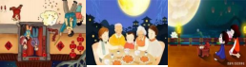
第一部分 听力检测

1. 听短文，回答下列问题。
2. （1）选择正确答案的序号填在括号里。
① 这篇短文讲述了我国绘画大师( )的故事。
A. 谢时尼 B. 齐白石 C. 徐悲鸿
② 这幅画的名字是( )
A. 《美鸡图》 B. 《梅花图》 C. 《梅鸡图》
（2）判断下列说法是否正确，对的画“ √ ”，错的画“ × ”。
① 这幅画上有一枝梅花艳丽俊秀，梅花下的公鸡画得非常生动 别致。 ( )
②这幅画是齐白石所画。 ( )
③ 老师借画去临摹，看得出老师虚心认真的学习精神。( )

第四部分 阅读理解

5.句子游乐场。
（1） ①帛比竹片、木片轻。②帛的价格太贵，只有少数人能 用，不能普及。(用关联词语连成一句话)

——————————————————————————。
（2）根据语境可知，下列填入横线上的短语顺序正确的一项 是（ ）。
大自然的语言丰富多彩。我从盛开的鲜花，读出了世界的色
彩；初升的太阳读出了_______ ；从飘落的枯叶，读出了_____； 从排队的大雁，读出了_______。
①季节的变化 ②团结的可贵 ③向上的力量
A.①②③ B. ③①② C.②①③ D. ③②①
（3）读句子，完成练习。 （3分）
这座山上奇石甚多，姿态各异：有的像顽皮的猴子，有的像 驼背的老人，有的像婀娜的少女，有的像美丽的莲花。
①这句话是围绕什么来写的？用“ ”画出来。
②看图，仿写句子。
星期天，公园的孩子可真多，场面可真热闹啊：有的—— —————— ，有的———————————— ，有的————
——————。


第二部分 基础知识

2.读句子，根据拼音写词语，注意书写规范、美观。
（1）这本相册 shè jì（ ）新颖，jì lù（ ）了 2009
年ōu zhōu （ ）足球联赛的赛况，至今 bǎo cún （ ）
完好。
（2）石 jiàng（ ）李春，在河北省 shěng（ ）建造的 zhào（ ）
州桥,是建桥 shǐ（ ）上伟大的 chuàng jǔ（ ），是古代
劳动人民 zhì huì（ ）的结晶,必被后人铭记。

第三部分 积累运用

6.生活处处皆语文
（1）叔叔在外工作，很是想念家人，特别是节日时，就更想回 家了。这正是王维所说的
“ ， ”。
（2）中国文化源远流长，那一幅名扬中外的画
《 》，河北赵县那座闻名世界的
“ ”，都展现着中国文化。又如，文房四宝 ， 雅人四好 ， 中医四诊 ， “喝屠苏酒、贴对联” 的 节，也都展现了优秀的中国文化。

3.用“ √ ”给下列句子中加点的多音字选择正确的读音。
（1）这个民间剪纸作(zuō zuò)坊的传承人技艺高超，却鲜 (xiān xiǎn)为人知。
（2）博物馆陈列了一乘(shènɡ shénɡ)轿子和一辆马车，都 (dū dōu)有着悠久的历史。
（3）妈妈劳累(lěi lèi)了一天，终于可以坐下来品尝她最喜 欢吃的鸡爪(zhuǎ zhǎo)子了。

小学语文三年级（下）第三单元作业设计
三年级下册第三单元综合练习作业（90 分钟）

4.选择正确词语的序号填空。
A. 宝贵 B. 珍贵 C. 昂贵 D. 可贵
（1） 赵州桥是我国( )的历史文化遗产。
（2）他见义勇为的( )精神值得我们学习和传诵。
（3） 这些老照片见证了当年中华人民共和国成立时的伟大时
刻，是非常( )的历史材料。
（4） 这块手表价格( ) ，一般人都买不起。

（3）绘画社团为外国游客准备了中国传统节日宣传画，下列不 是中秋节习俗的是（ ）

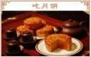
（A） (B) (C) (D)
（4）下列诗句不是描写传统节日的一项是（ ）
A.遥知兄弟登高处，遍插茱萸少一人。
B.清明时节雨纷纷，路上行人欲断魂。
C.家家乞巧望秋月，穿尽红丝几万条。
D.梅子黄时日日晴，小溪泛尽却山行。

学校：

姓名：

班级：

7.课内阅读。阅读古诗，比较这两首诗的异同，完成练习。

元 日
爆竹声中一岁除，春风送暖入屠苏。
千门万户曈曈日，总把新桃换旧符。
除夜雪
北风吹雪四更初，嘉瑞天教及岁除。
半盏屠苏犹未举，灯前小草写桃符。

（1）节日不同， 《元日》描写的是（） ， 《除夜雪》描写（ ） A. 除夕 B.春节
（2）节日不同， 《元日》描写的是（） 的景象， 《除夜雪》描写 了（ ）的景象。
A. 热闹欢快、万象更新 B. 宁静祥和、喜盼丰收
（3）天气不同， 《元日》中的天气是—— ， 《除夜雪》中的天气 是——。
（4）习俗相同，这两首诗中的节日习俗都与—— ，——有关。但 《元日》还描写了—— 的节日习俗。
（5）发挥想象，用自己的话说说《元日》中后两句诗所描写的节 情境。
第 48 页

小学语文三年级（下）第三单元作业设计

8.课外阅读
北京的四合院
①你了解北京的四合院吗？
②北京的四合院历史悠久。早在元代正式建都北京时，使院， 今已有七百多年历史。
③北京的四合院构造独特。四合院的东、西、南、北四面的房 屋各自独立，围在一起成一个“ 口”字形的结构。四面的房子都向 院中心方向开门，整个庭院对外只有一个街，关起门来自成天地， 非常适合独家居住。
④北京的四合院还蕴（yù n)含着深刻的文化内涵（hán). 四合院 从选址到确定建筑位置和大小，都有一定的文化意义。同时，四合 院的装修、装饰品上雕刻的图案也都体导着传统文化，表现了当时 人们对幸福、美好生活的追求。比如用蝙（biān)蝠（fú)和”字组 成的图案，就是借用“蝠”与“福”字同音，表达了“福寿双全” 的寓意。同样，花瓶插着月季花的图案，就是用“瓶”与“平”字 同音，表达了“—— ”的寓意。
⑤历史悠久的北京四合院，呈现着古老中国的文化光辉，深深 吸引着来自世界各地游客。
（1）第④段横线上应填写词语是（ ）
A.步步高升 B. 四季平安 C.一帆风顺 D.万事如意
（2）用“—— ”画出②~④段的关键句。由此可知，短文分别 介绍了北京四合院—— 、——和—— 的特点。
（3）根据短文内容，请你在下面方框内画一画四合院的构造 特点，并用一句话向外国友人介绍北京的四合院，你会怎么说 呢？
我会这样介绍：

第五部分 语文与生活

9.传统文化永流传生活是一部教科书。生活中的一些小事，如 逢年过节的风俗，吃饭穿衣的习惯，无不包含着丰富的文化内涵， 请根据你平时的观察和思考，完成下面的试题。
（1）根据所提供的信息填写相应的节日名称

1 农历九月初九，有敬老和登高的风俗。 （ ）
②公历 5 月第二个星期日，用康乃馨花表达感恩之情。 （ ）
（2）“燃放烟花爆竹”是人们最喜爱的春节民俗之一，可是现在有些 城市却禁止燃放烟花爆竹，你认为该不该放？把你的想法写下来。（50 字以内）
（3）据称《墨西哥报》 曾经别出心裁，把每天的天气预报写成 诗， 登在报纸固定的栏目上，很受读者欢迎。一天，报纸上又登了这么一 则天气预报：“晨风吹开飘动的乌云，给城市黎明带来金黄。黄昏将 有沙沙的阵雨，使喧闹的街道一片静寂。”
你能根椐这首诗，把墨西哥当天的天气简练地概出来吗？
————————————————————————————
————————————————————————————
第六部分 习作

10. 同学们，这个单元我们通过课文学习和“我为中华传统文化做代言”综 合实践活动，深刻感受到中华传统文化的博大精深。一定有不少传统节日习 俗、古代科技故事、历史文化遗产或名画给你留下深刻的印象，请以《我为 ——做代言》完成一篇习作。要求：
（1）题目补充完整（2）语言通顺具体，不少于 350 字。
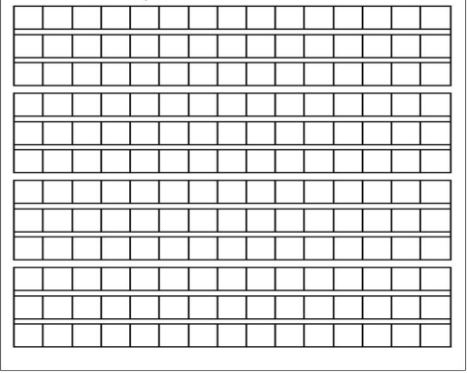

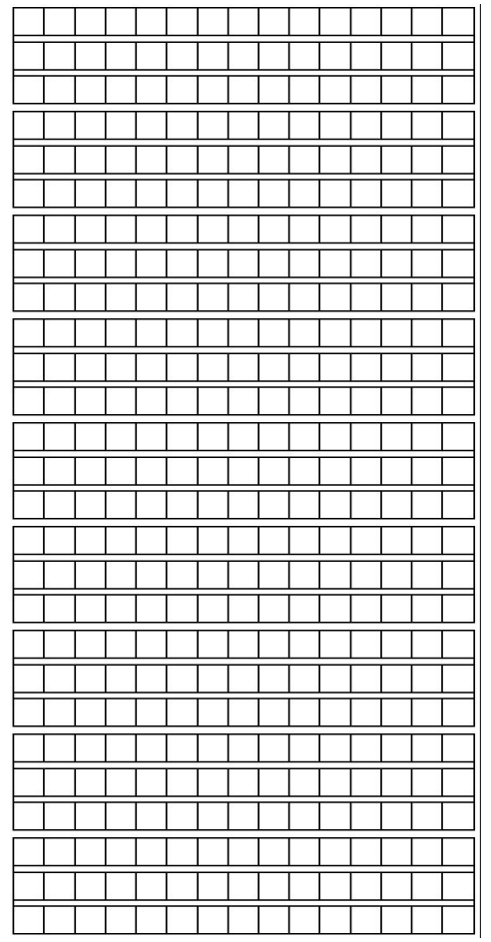

小学语文三年级（下）第三单元作业设计

第三单元综合练习作业属性表
知识模块 | 考查内容 | 覆盖的知识点 | 题号 |  | 能力层级 |  |  |  | 题型 | 难度  层次
 |  |  | 一级 | 二级 | 知道 | 理解 | 运用 | 综合
一、听力部分 | 听语段读音，能够理解意思，提取关键信息 | 把握语段的主要内容，积累传统文化知识 | 1 |  |  | ● | ● |  | 选择  判断 | 易
二、基础知识 | 根据拼音和语境正确填写词语 | 拼音及字词的掌握 | 2 |  |  | ● | ● |  | 填空 | 易
 | 辨析多音 | 多音字的辨析和理解 | 3 |  |  | ● | ● |  | 选择 | 中
 | 结合语境正确理解近义词 | 近义词的辨析和理解 | 4 |  |  | ● | ● |  | 选择 | 中
 | 运用合适的关联词把两句话合并成一句话 | 正确运用关联词 | 5 | （1） |  | ● | ● |  | 表达 | 中
 | 读句子，理解、分析把握句意 | 品读句子，理解词语表达的情感 |  | （2） |  |  | ● | ● | 选择 | 中
 | 读例句，找关键句并按要求仿写句子 | 围绕中心意思一段话写清楚 |  | （3） |  |  | ● | ● | 表达 | 中
三、积累与运用 | 结合语境填写古诗训 | 古诗的积累和运用 | 6 | （1） |  | ● | ● |  | 填空 | 易
 | 结合语境填写本单元学习的传统文化 | 本单元学习传统文化知识点的理解和运用 |  | （2） |  | ● | ● |  | 填空 | 中
 | 传统文化节日的习俗 | 综合实践活动搜集的传统文化习俗的运用 |  | （3） |  |  | ● |  | 选择 | 易
 | 古诗中的传统节日 | 积累传统节日的古诗，了解传统节日的习俗 |  | （4） |  |  | ● |  | 选择 | 易
四、阅读理解 | 理解两首古诗所描写的传统节日 | 古诗题目的理解和把握 | 7 | （1） |  | ● |  |  | 选择 | 中
 | 理解古诗表达的节日景象 | 古诗主要内容的把握和概括 |  | （2） |  | ● |  |  | 选择 | 中
 | 理解古诗表达天气的关键诗句 | 提取古诗关键信息，  理解把握古诗描写的天气 |  | （3） |  | ● |  |  | 填空 | 中
 | 古诗中描写的传统习俗 | 古诗中传统节日习俗的理解和把握 |  | （4） |  | ● | ● |  | 填空 | 难
 | 理解诗句表达的情境 | 理解、想象诗句表达的情境 |  | （5） |  |  | ● | ● | 表达 | 难
 | 文章关键段落的理解 | 段落内容、传统文化的理解和运用 | 8 | （1） |  | ● |  |  | 选择 | 易
 | 找段落的关键句，提取关键信息 | “围绕中心意思把一段话写清楚”要素的 理解和运用 |  | （2） |  |  | ● |  | 填空 | 难
 | 文章主要段落的理解，理解短文内容 | 理解、分析主要段落描写的方位，文章的主 旨的分析把握 |  | （3） |  |  |  | ● | 表达 | 中
五、语文与生活 | 提取信息并进行分析判断 | 阅读材料的理解、分析和判断 | 9 | （1） |  |  |  | ● | 填空 | 中
 | 根据信息合理排序 | 了解传统文化知识，对阅读材料的理解分析 |  | （2） |  |  | ● | ● | 表达 | 难
 | 对阅读材料分析判断，并联系实际进行表达 | 根据综合实践活动，阅读材料的理解分析， 语言的表达训练 |  | （3） |  |  | ● | ● | 表达 | 中
六、习作 | 写一写在节日中发生的令你印象深刻的事情 | 综合实践活动材料的选择，语言的运用， 情感的表达 | 10 |  |  |  |  | ● | 表达 | 中

第 50 页

小学语文三年级（下）第三单元作业设计

三年级下册第三单元综合练习参考答案

一、听力材料
那年，齐白石在当时的北平艺术专科学校当老师，指导学生们画画。有一次， 他的学生谢时尼在课堂上画了一幅《梅鸡图》。图画上一枝梅花艳丽俊秀，梅花 下的公鸡画得非常生动别致，特别是公鸡那弯弯的尾巴显得十分活泼可爱。齐白 石瞧着这幅画，欣赏了很长时间，然后，笑着对谢时尼说：“你画的这画太有味 道了，能借我回去临摹一张吗？ ”谢时尼听了齐白石的话，起初还以为老师在跟 他开玩笑。可是，他一看到老师那副认真恳切的神情，知道老师没有跟他开玩笑， 就把《梅鸡图》交给了齐白石。一周后，齐白石又来上课了。他讲完课后，便拿 出自己临摹出来的画对谢时尼说：“你看我临摹得好不好？ ”谢时尼被老师这种 虚心认真的精神感动了。多年以后，每当谢时尼想起这件事时，他都感到老师这 种虚心认真的精神值得自己学习一辈子。

二、参考答案
题号 |  | 答案
一  听力检测 | 1 | （1）①B  （2）① √ | ② C  ②× ③ √
二  基础知识 | 2 | （1）设计 记录、欧洲、保存  （2）匠 省 赵 史 创举 智慧
 | 3 | （1）zuō xiǎn （2）shèng dōu  （3）lèi zhuǎ
 | 4 | （1）A（2）D（3）B（4）C
 | 5 | （1）虽然……但是
 |  | （2）B
 |  | （3）①这座山上奇石甚多，姿态各异；②略（答案不唯一， 围绕中心意思写）
三  积累运用 | 6 | （1）独在异乡为异客，每逢佳节倍思亲
 |  | （2）清明上河图；赵州桥；笔墨纸砚；琴棋书画；望闻问切； 春节
 |  | （3）B
 |  | （4）D
四  阅读理解 | 7 | （1）B、A
 |  | （2）A、B
 |  | （3）晴天、下雪
 |  | （4）屠苏、桃符、鞭炮
 |  | （5）初升的太阳照耀着千家万户，家家门上的桃符都换成了
第 51 页

小学语文三年级（下）第三单元作业设计

 |  |  | 新的，到处洋溢着节日的换了气氛。
 |  | 8 | （1）B
 |  |  | （2）分别是每个自然段的第一句话。历时、构造、文化
 |  |  | （3）D
 |  |  | （4）答案不唯一，围绕四合院三个特点介绍，句子完整，特 点明确。
五  语文与生活 |  | 9 | （1）重阳节 感恩节
 |  |  | （2）应该放，但要遵守规定，在规定的时间规定的地点放。
 |  |  | 白天多云转晴、傍晚有阵雨。
六、习作
等级 | 评分标准
 | 书写、格式及标点 |  |  | 语言表达 | 内容组织 | 文章结构
一类文 | 行款正确；书写工 整、美观，基本无 错别字；标点使用 正确。 |  |  | 语言清楚、流畅、 生动；能运用积累 的词句恰当地表 达，无明显病句； 情感真挚。 | 内容具体；精 心选材；紧紧 围绕一个中 心表达。 | 按照顺序，条理清晰； 段落分明，衔接自然； 合理安排详略。
二类文 | 行款正确；字迹清 楚，错别字较少； 标点使用基本正 确。 |  |  | 语言流畅；能用词 句完整地表达，明 显病句较少；情感 真实。 | 内容较具体； 选材较恰当； 基本围绕一 个中心表达。 | 有一定顺序，条理较 清晰；能合理地分段， 衔接较自然；叙述有 详略。
三类文 | 行款基本正确；字 迹多数潦草，错别 字较多；标点错误 较多。 |  |  | 语言不够通顺；能 用词句基本地表达 出意思，明显病句 较多；情感平淡。 | 内容不够具 体；选材不够 恰当；中心不 够明确。 | 顺序不够清晰，条理不 够清晰；层次不够清楚， 接不够自然；叙述没有 详略。
四类文 | 行款不正确；字迹 难以辨认，错别字 太多；标点使用不 当或基本不使用 标点。 |  |  | 语言不通顺；词句 运用不恰当，病句 很多；情感不真实。 | 内容简单；选 材不当；没有 中心。 | 没有顺序，没有条理 层次不清楚或单段写作 ，没有衔接；叙述没有 详略。

第 52 页

